**深 圳 大 学**

本 科 毕 业 论 文（设计）

题目: **十字路口驾驶员动态视觉搜索**

**模式析取及意图预测研究**

姓名: **赖伟鉴**

专业: **自动化**

学院: **机电与控制工程学院**

学号: 2014110184

指导教师: **李国法**

职称: **助理教授**

二〇一八年五月十日

**深圳大学本科毕业论文（设计）诚信声明**

本人郑重声明：所呈交的毕业论文（设计），题目《十字路口驾驶员动态视觉搜索模式析取及意图预测研究》 是本人在指导教师的指导下，独立进行研究工作所取得的成果。对本文的研究做出重要贡献的个人和集体，均已在文中以明确方式注明。除此之外，本论文不包含任何其他个人或集体已经发表或撰写过的作品成果。本人完全意识到本声明的法律结果。

毕业论文（设计）作者签名：

日期： 年 月 日

摘 要

十字路口作为城市道路交通系统的重要组成部分，是道路交通事故的多发地带。若能提前预测驾驶意图可有利于减少十字路口事故发生率。作为获取信息的主要通道，驾驶员的视觉系统有着非常重要的作用，驾驶人的视觉特性与驾驶意图之间存在密切联系。

本课题研究的目标在于通过十字路口驾驶员动态视觉搜索模式来预测驾驶员的驾驶意图，进而可以降低十字路口的伤亡率。本研究完成的工作主要包括以下方面：

（1）通过层次聚类算法，析取了驾驶员不同驾驶意图下的视觉搜索模式。在绿灯情况下，左转时存在模式L、模式LSR；直行时存在模式R、模式LS；右转时存在模式LS、模式R。在红灯情况下，左转时存在模式TL、模式L；直行时存在模式TL、模式GTL；右转时存在模式RTL、模式LSTL。

（2）分析不同视觉搜索模式的特征，结果表明绿灯情况下，每种驾驶意图下都存在侧重关注前方的模式，说明前方道路是驾驶员重点关注的区域。左转时，两种视觉搜索模式对左向的关注重点不同，一种侧重车辆左后方，一种侧重即车辆左前方。红灯情况下，信号灯区域是驾驶员的重点关注区域，其中直行时，驾驶员对信号灯区域的关注度在三种驾驶意图中最高。

（3）在得到视觉搜索模式的基础上，提出一种将聚类结果与有监督学习结合的新预方法，其中采用的有监督学习算法为支持向量机（LibSVM）和随机森林（Random Forest），并配合网格搜索法和交叉验证，得到最佳模型参数。

（4）新预测方法与传统有监督学习方法对比分析，结果表明新预测方法可用于模型的优化，提高分类准确率。

关键词：视觉搜索模式，驾驶意图，层次聚类，支持向量机，随机森林

**ABSTRACT**

As an important part of the urban road traffic system, crossroads are a frequent occurrence area of road traffic accidents. By recognizing driving intentions in the urban traffic environment and predicting driving behavior, it is beneficial to reduce the incidence of accidents at crossroads. As the main channel for obtaining information, the driver's visual system plays a very important role. It is obvious that there is a connection between the driver's visual characteristics and driving intention.

The goal of this research project is to predict the driver’s driving intention through the driver’s dynamic visual search mode at the intersection, thereby reducing the casualties at the intersection. The work done in this study mainly includes the following aspects:

（1）The visual search pattern of the driver's different driving intention is extracted by the hierarchical clustering algorithm. In the case of a green light, there are pattern L and pattern LSR when turning to the left, pattern R and pattern LS when going straight, and pattern LS and pattern R when turning right. In the case of a red light, pattern TL and pattern L exist when turning left; pattern TL and pattern GTL exist when going straight; pattern RTL and pattern LSTL exist when turning right.

（2）The existing data are analyzed and analyzed by MATLAB, and the corresponding parameters of the gaze characteristics are summarized, including the frequency of gaze, the duration of gaze and the probability of transition. Based on the existing data, the various kinds of gaze characteristics of 13 regions were analyzed and analyzed respectively.

（3）Based on the visual search model, a new pre-computation method is proposed to combine the clustering results with supervised learning. The supervised learning algorithms used are: Support Vector Machine (LibSVM) and Random Forest. Cooperate with grid search method and cross validation to get the best model parameters.

（4）The new prediction method is compared with the traditional supervised learning method. The results show that the new prediction method can be used to optimize the model and improve the classification accuracy.

**Key words:** Visual search pattern; driving intention; hierarchical clustering; support vector machine; random forest

目 录

摘 要 I

ABSTRACT II

目 录 III

1 绪 论 1

1.1 研究背景与意义 1

1.2 国内外研究现状 1

1.2.1 国内研究现状 1

1.2.2 国外研究现状 3

1.3 主要研究内容 4

2 研究方法 5

2.1 研究方法总述 5

2.2 数据库构建 6

2.3 基本参数描述 6

2.3.1 信号灯 6

2.3.2 驾驶意图 6

2.3.3 注视特性 7

2.4 特征指标建立 9

2.5 本章小结 10

3 数据预处理 11

3.1 提取红绿灯数据 11

3.2 特征选择 11

3.2.1 基于互信息的特征优选算法 12

3.2.2 显著性检验简介 13

3.2.3 特征选择流程 14

3.2.4 特征选择结果 15

3.3 本章小结 16

4 视觉搜索模式析取 17

4.1 聚类算法简介 17

4.1.1 聚类算法选择 17

4.1.2 层次聚类算法 17

4.2 聚类参数寻优 18

4.3 层次聚类算法实现 20

4.3.1 生成聚类树方法 20

4.3.2 确定最佳分类个数方法 22

4.4 聚类结果 23

4.4.1 绿灯 24

4.4.2 红灯 25

4.5 调和曲线分析聚类结果 27

4.5.1 调和曲线简介 28

4.5.2 不同驾驶意图的调和曲线 28

4.6 模式特征分析 30

4.6.1 绿灯模式特征 30

4.6.2 红灯模式特征 32

4.7 本章小结 35

5 建模与预测 37

5.1 有监督学习算法简介 37

5.1.1 支持向量机算法简介 38

5.1.2 随机森林算法简介 40

5.2 聚类与有监督学习结合方法 41

5.3 支持向量机预测 43

5.3.1 网格搜索法参数寻优 43

5.3.2 交叉验证简介 43

5.3.3 新方法预测结果 44

5.3.4 传统方法预测结果 45

5.3.5 新旧方法效能比对 46

5.4 随机森林预测 48

5.4.1 绿灯 48

5.4.2 红灯 49

5.5 本章小结 50

6 结论 51

参考文献 53

附 录 56

致 谢 60

1. 绪 论

# 研究背景与意义

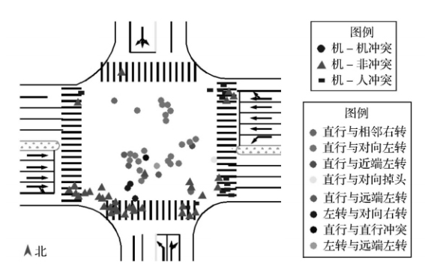十字路口作为城市道路系统的重要组成成分，汇集了各个方向的交通，因此在道路交通系统中属于核心地位。十字路口存在多个冲突点[1]（如图1-1），汽车与行人之间、汽车与汽车或单车等非机动车之间存在着严重的影响，因此，十字路口以及其附近区域的交通事故的发生率较高。预防和管控十字路口事故，提高城市道路的安全性和通畅性，已成为道路交通研究不可缺失的主题。若能提前预测驾驶意图，可有利于减少十字路口事故发生率。

1. 交叉口高峰小时冲突类型及分布

驾驶员的动态视觉搜索系统是其在驾驶过程中获取外界信息的重要渠道之一，因此起到极其重要的作用，而驾驶人的视觉特性和其内在的驾驶意图之间存在密切联系。因此，可以通过十字路口驾驶员动态视觉搜索模式来预测驾驶员的驾驶意图，进而可以降低十字路口的伤亡率。

# 国内外研究现状

## 国内研究现状

我国经济发展较西方国家起步较晚，汽车产业更是滞后于西方发达国家，因而对汽车技术的相关研究也比国外落后，在驾驶员动态视觉搜索特性方面的相关应用比国外少。但近些年来，有研究人员在这方面也做出了不少贡献，对驾驶员的驾驶行为及意图方面的研究也在不断进行中。

长安大学的马勇等人[1]对汽车的行驶速度和路标指示牌的高度进行了研究，并探讨了驾驶过程中其对驾驶员的视觉广度、长时间的注视持续行为以及视觉角度分布的影响。最后发现驾驶员在行驶过程中，关注度最高的区域是前方道路的中心而且经常观察左边道路和汽车距离相对较小的区域。不仅如此，驾驶员对远方的关注度随着行驶速度的提升而变高。

吉林大学的冀秉魁[3]对驾驶员在城市交通条件下行驶过程中的驾驶心理意图进行了预测研究。他通过分别对驾驶员在跟驰、超车以及换道（包括左换道和右换道）行为及视觉特征的表征参数的变化规律进行了深入分析和研究，并且选取了具有典型特征的表征参数作为模型参数，以隐马尔科夫理论为基础建立模型，找出了驾驶意图和驾驶行为的关系，成功对驾驶意图做出预测。

施晓芬[4]在现实道条件下进行行了实车实验。将驾驶员经过十字路口的整个过程划分成18种情况，并根据不同的情况，分析其进入以及经过十字路口时对车速的调整方式与动态视觉搜索行为。发现驾驶员即时采用不同的通行方式进入和通过十字路口，对 前方道路区域的关注度始终最高，并且其搜索方式大多数为从前方道路区域转换到某一区域后再回到前方道路区域。

东南大学的王芳等人[5]通过室内驾驶员眼动试验，详细分析了驾驶员在不同公路平面线形条件下的驾驶员搜索模式特性。发现驾驶员在直线段的注视持续时间明显高于曲线段，且视野范围明显小于曲线段的视野范围，注视点出现前移现象，从而说明了曲线段的视觉信息高于直线段。

合肥工业大学的朱人可[6]将驾驶员的凝视总时长、视觉搜索范围、单个注视持续时长和视觉角度特性等几个特征定义为视觉搜索的特征，通过眼动仪采集了驾驶员在昼夜不同环境下行驶过程中的眼球运动数据，发现驾驶员的垂直搜索视角、水平搜索视角、视觉热点以及注视频次等参数随着昼夜条件变化存在盘著性差异，具体表现为白天时，视觉搜索范围更广，而夜间则更倾向于关注前方中远距离。

彭金栓[7]首先收集了驾驶员的视觉搜索特性、驾驶行为特性、汽车行驶状态等相关参数对驾驶人员的汽车变道决策机制进行深入分析，并且采用了融合证据理论和Logistic模型的方法对车辆换道的行为建模预测。结果表明，驾驶员对汽车后视镜的关注度可以一定程度上体现出其换道的驾驶意图，并且在准备换道时，会对当前行驶车道的注意力降低。

吉林大学的杨诚[8]基于隐马尔可夫理论，选取了能够表征驾驶人视觉特性的 6 个参数，即对后视镜的注视次数、注视时间、注视点转移路径、扫视幅度、扫视速度和头部转角，利用MATLAB软件自带的HMM工具箱编程，构建了驾驶员换道意图的辨识模型，并利用测试样本对辨识模型进行验证。其研究建立了有较高的识别准确率的模型，因此为驾驶意图研究方面提供了重要的参考。

## 国外研究现状

国外在驾驶意图识别与预测方向上进展比国内快，而且相关的研究也具有特点，值得国内学者学习和借鉴。

Olsen E等人[9]把驾驶员实际驾驶过程中的注视点划分为多个注视区域，研究换道过程中注视点与驾驶意图的规律，发现向左换道前驾驶人对左侧兴趣区域的关注程度约为直行时的2倍。

Olsen E等人[9]将驾驶员行驶过程中的注视重心分成多块视觉区域，进而研究驾驶员在实际换道过程中注视重心和驾驶意图之间的规律。结果表明，当驾驶员意图向左侧换道时，其对左侧兴趣区域的关注度会提升至直行时的两倍。

Salvucci D D等人[10]通过驾驶模拟器，研究在高速公路环境中车道改变的时间与眼动行为关系时，发现司机将他们的主要视觉焦点在车道变更发生后，立即从起跑线转向到达目的地车道。

Mori M等人[11]通过驾驶员行驶过程中脸部的视频，采用手动标记驾驶员的注视方向的方式，研究驾驶员的意图、注视行为和碰撞风险三者之间的关系。他们计算了注视资源在汽车八个区域内的资源分布，并发现注视行为存在个体差异，专家司机的意识水平比非专家司机高。

Liu A[12]提出驾驶员当前的控制动作、视觉搜索行为以及机动车周围的交通情形可用于推测驾驶员意图。在实际实验中，仅通过驾驶员的控制动作（即转向和加速动作），成功推断出了驾驶员的驾驶意图，并讨论了使用注视信息进一步改进的可能性。

Werneke J和Vollrath M[13]采用驾驶模拟装置研究了十字路口的复杂度对驾驶员的驾驶意图及行为的影响，同时用实验来探究驾驶员注视特性、车辆反应等对驾驶员在交叉路口处驾驶意图的影响。其研究表明驾驶员的注视特性——注意力分配这一项对驾驶员在交叉路口处的驾驶意图产生明显影响，且最不复杂的交叉路口显示出最多的意外。

Faure V等人[14]改变驾驶环境的复杂性与引入次级任务，采用模拟驾驶的方式，研究眨眼与驾驶员心理负荷的关系。实验表明，眨眼频率可有效反映驾驶员心理状态，当任务难度增加时，眨眼频率下降，同时当引入次级任务时，眨眼持续时间没有受到影响。

Peng J等人[15]通过离线数据提取了汽车换道和道路保持期间的驾驶员的行为特征，根据驾驶员的视觉搜索特点、驾驶行为、汽车行驶状态和驾驶条件构建综合预测指标体系。最后构建了一个神经网络的模型以此完成对车道变化行为的预测。

Winsum W V等人[16]通过使用驾驶模拟器，深入研究了车辆换道过程中的道路宽度、行驶速度以及驾驶方向等驾驶员感知信息与汽车运动状态之间的关系。他们将车辆变道过程分成三个连续的阶段，认为驾驶员前一阶段的操作行为会对下一阶段的操作行为产生影响，并分析了驾驶过程中视觉变化和车辆换道意图之间的关系。

# 主要研究内容

本研究基于MATLAB在现有数据库基础上，采用特征筛选算法遴选最优表征参数，通过聚类方法析取驾驶员的动态视觉搜索模式，并且将聚类结果与有监督学习相结合，提出一种提高分类准确率的新方法。本论文的主要内容及组织结构如下：

第1章 绪论。介绍本次研究的背景以及意义，对近年来国内外在相关领域的研究成果进行了总结分析，最后说明本文的主要研究内容以及结构安排。

第2章 研究方法。本章主要阐述论文的研究思路以及方法，同时也对课题内重要的参数的介绍。

第3章 数据预处理。首先在数据库内提取出实验所需的数据并整合，然后进行特征选择，得到对分类器起主要作用的特征。

第4章 模式析取。本章首先以相关系数、簇内样本数为参考，优选出最佳聚类参数。接下来采用层次聚类算法，得到不同驾驶意图下的动态视觉搜索模式，并进行对聚类后结果进行分析。

第5章 建模和预测。本章首先对本课题所采用的有监督学习算法进行介绍，继而提出一种将聚类结果与有监督学习结合的新预测方法，并与传统有监督学习方法进行比较。

第6章 结论。归纳总结了实验结果，并梳理研究中主要结论。

1. 研究方法

本章主要对研究方法及过程进行总述，其中包括数据库的构建以及对本课题中重要的三个参数——信号灯、驾驶意图和注视特性进行介绍。

# 研究方法总述

本论文的研究流程如图2-1所示。

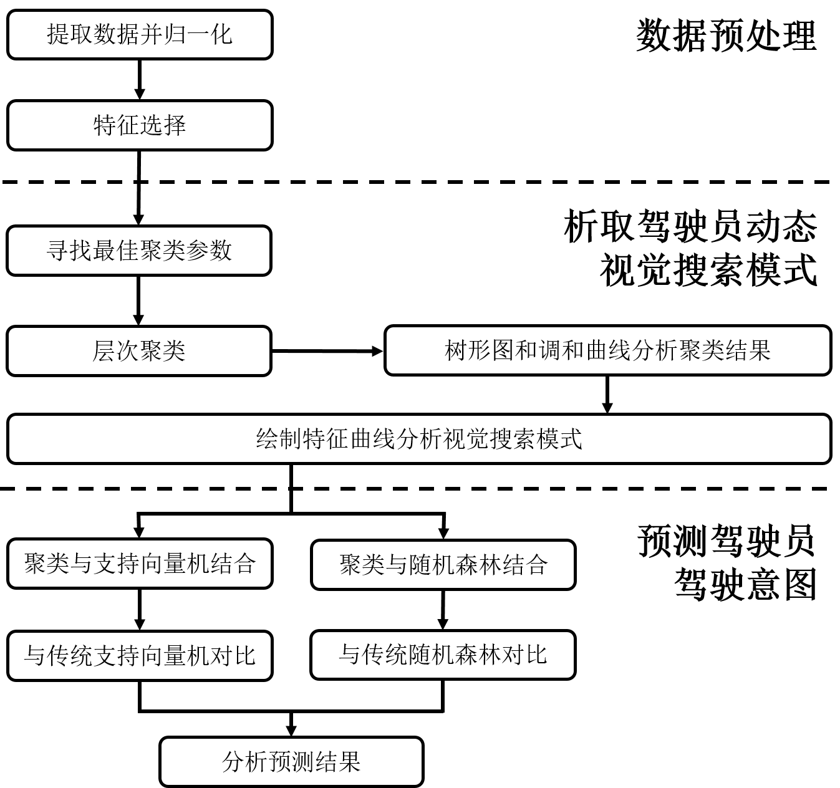

1. 论文研究方法流程图

研究过程中，首先进行数据预处理。对提取后的数据，进行特征选择和归一化。特征选择可以有效减少数据维度、删去无用的或者相关性较小的数据特征，可有效提高分类器的预测性能。在本研究中，采用基于互信息的特征优选算法（Joint Mutual Information，JMI）与显著性检验结合进行特征的选择。

第二步，析取驾驶员动态视觉搜索模式。采用层次聚类算法，得到不同信号灯情况下，驾驶员在表现出不同驾驶意图时的视觉搜索模式，并进行结果分析。

第三步，提出一种将聚类结果与有监督学习结合的新预测方法。其中，有监督学习采用了支持向量机（Support Vector Machine）和随机森林（Random Forest）两种经典方法。最后，对新方法与传统方法进行效能比对，分析数据得出结论。

# 数据库构建

本毕业设计研究的数据采集方法主要为视频采集，并且以调查问卷为辅佐。

视频采集数据具体方法为：将配有前后摄像头的行车记录仪安装在实验车，拍摄记录10位实验人员在约一周内的驾驶行为，并且在后期进行人工的视频分析从而提取出实验人员的驾驶注视行为、驾驶时间、驾驶状态、信号灯种类等信息，建立起基本的驾驶员视觉信息数据库。

数据采集以收集调查问卷为辅佐，问卷的内容主要针对驾驶员的驾驶行为及驾驶风险性量化进行提问。

本毕业设计采用上述数据库进行后续的研究。

# 基本参数描述

## 信号灯

信号灯是一种用于交通管理的重要工具，可有效降低交通事故的发生率，从而提高城市道路的利用率。信号灯可大致分为两类：机动车信号灯和非机动车信号灯，本文所研究的对象为驾驶员，因此后文中信号灯均指代的机动车信号灯。常见的信号灯颜色有三种，分别为红黄蓝。驾驶员需根据十字路口信号灯的颜色做出相应的驾驶行为。红灯状态下，机动车严禁通行。绿灯状态下，允许机动车通行。黄灯状态下，如果机动车已经超过了车辆停止线，则允许其继续向前行驶。

十字路口处红绿信号灯的颜色在一定程度上会影响了驾驶员的操作行为。黄灯情况下，驾驶员会根据机动车当前的相对位置而做出不同的驾驶行为。绿灯和红灯情况下，驾驶员的操作行为较黄灯而言更为简单和统一且每种信号灯状态的保持时间相对较长，因此，在本研究中选取绿灯和红灯两种典型的信号灯状态进行研究[17]。

## 驾驶意图

驾驶员在十字路口处的驾驶意图主要有左转、右转和直行三种，因此本次研究属于一个三分类问题，本文所要预测的即为上述三种驾驶意图。

驾驶意图属于驾驶员的一种内在心理响应，因此必然存在相应的外在响应将其反映和体现[18]。常见的外在响应可以为肢体上的行为[19]，比如说手动方向盘的控制、脚对油门刹车的控制，也可以为视觉特性，比如说通过眼睛观测前方道路状况。人的潜意识会以各种形式展示，但眼睛是驾驶员获取道路信息时最主要的渠道[20]，因此在本研究中将会选取注视特性作为驾驶意图预测的基本参数。

## 注视特性

驾驶员的注视特性展示的是眼球运动的基本特性。在行驶过程中，驾驶员的注视特性可以用于表示驾驶员注意力变化的规律及特点。在经过十字路口时，驾驶员会根据后续的驾驶行为做出相应的注意力转移，包括注视区域的变化、注视时间的变化等等。

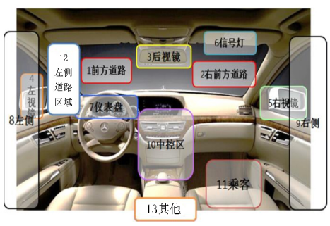为了更好的描述驾驶员视觉变化的规律，本次研究将在十字路口处的车内车外大致分为13个区域，从而将视觉特性量化。图2-2是13个区域的划分。这些区域包括：1前方道路、2右前方道路、3后视镜、4左视镜、5右视镜、6信号灯、7仪表盘、8左侧、9右侧、10中控区、11乘客、12左侧道路区域、13其他。

1. 十字路口行车区域划分

描述视觉变化规律的特征比较多，在这里同样是选取更具有典型意义的特征作为研究驾驶员转向意图的视觉特性。一是驾驶员注视某一区域的总时长，其定义为注视时长（Duration）。二是驾驶员注视某一区域的总次数，其定义为注视频次（Frequency）。三是驾驶员注视区域的转移，即从某一区域转移到另一区域的概率，其定义为转移概率（Transition Probability）。

下面对转移概率计算方法进行介绍，转移概率具体计算方式如公式（1-1）：

$\frac{区域X到区域Y的转移次数}{区域X到所有区域的总转移次数}$（1-1）

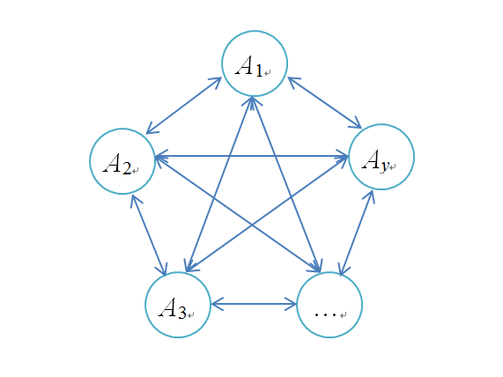各视线区域之间的相互转移如图2-3所示，驾驶员视线可以从某一区域转移到其它区域，驾驶员视线由*Ax*转移到*Ay*称为一种驾驶员视线转移形态，例如，驾驶员视线由区域1（前方道路）转移到区域2（右前方道路）就构成了一次视线转移。驾驶员的视线转移可以表征出驾驶员此刻关注的对象，能为预测驾驶员下一步驾驶行为提供一定程度的帮助，从而达到通过借助视线转移概率来预测驾驶员意图的目的。

1. 视线关注区域转移示意图

计算一定时间范围内，驾驶员的视线转移概率的方法如式(1-2)所示：

|  |  |
| --- | --- |
|  | (1‑2) |

其中， $p\left(q_{t}=A_{x},q_{t+1}=A_{y}\right)$ 为联合估计概率， $p\left(q_{t}=A_{y}\right)$ 为边缘概率。

根据大数定理可得，当统计量较大时，概率可用相对频数做估计，即为：

|  |  |
| --- | --- |
| $$p\left(q_{t}=A_{x},q_{t+1}=A_{y}\right)≈\frac{w\left(q_{t}=A_{x},q_{t+1}=A_{y}\right)}{\sum_{x=1}^{N}{w\left(q_{t}=A_{y}\right)}}$$ $$p\left(q_{t}=A_{x}\right)≈\frac{w\left(q_{t}=A_{x}\right)}{\sum_{x=1}^{N}{w\left(q_{t}=A_{x}\right)}}$$ | (1-3) |

将以上两式代入式(1-2)，可得：

|  |  |
| --- | --- |
|  | (1-4) |

其中 $q_{t}$ 为上一阶段视线所在区域， $w$ 为视线从 $A_{x}$ 转移到 $A_{y}$ 的次数， $a_{xy}∈\left[0, 1\right]$，为视线转移概率指标， $\sum_{y=1}^{N}{a_{xy}}=1$, *N*是视线区域的数量, $1≤x,y≤N$.视线转移矩阵可以定义为 $D=\left\{a_{xy}\right\}$。如果 $a_{xy}$ 接近于0，则表明其对应的区域之间的视线转移极少发生。 $A_{x}$、 $A_{y}$ 为第*x*和第*y*个视线关注区域。

因为总共有13个注视区域，所以每个注视区域有13个转移概率值。（第*x*个区域到第*x*个注视区域的概率始终为零，无现实意义，在3.2 特征选择中对其进行处理）

# 特征指标建立

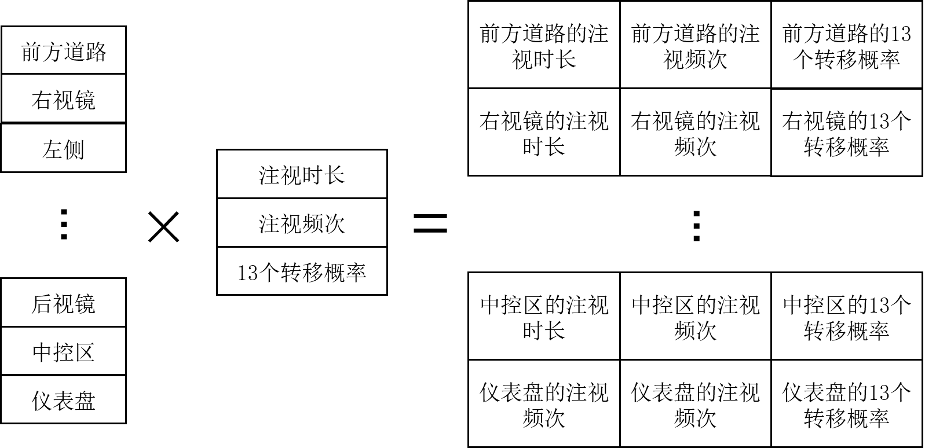本研究中特征数量较多，如图2-4所示，为本研究中特征指标的建立图解。

1. 特征指标建立

按眼球运动区域划分，可分为13个注视区域，按视觉信息划分，可分为注视时长、注视频次和13个不同区域的转移概率，因此计算方法为13*（1+1+13）=195个特征。

# 本章小结

本章主要对研究方法以及整体思路进行了描述，同时介绍了本研究中涉及的基本参数：信号灯的状态、驾驶意图和注视特性。

信号灯的状态分为绿灯和红灯，在数据分析时将会按这两种状态分类讨论。

驾驶意图分为左转、直行和右转，这三种驾驶意图即为本研究中的预测结果，将作为数据的标签用于分类器的训练与测试。

注视特性分为注视时长、注视频率和转移概率，同时还将驾驶员注视区域分为13个区，因此得到195个特征。

1. 数据预处理

本章将描述研究中数据预处理的过程以及相关原理。其中包括，提取红绿灯数据、归一化和特征选择的过程。在特征选择时采用JMI算法和显著性检验，最终筛选得到十个优选特征，为后续的研究做铺垫。

关于数据提取和数据处理的相关内容均为MATLAB编程完成，相关程序见附录。

# 提取红绿灯数据

由于数据库内存在与本研究中不相关的数据，例如驾驶状态、驾龄、其他路口类型等等，因此需要自行编程提取出本研究中所需数据。

本研究中涉及信号灯状态、驾驶员驾驶意图以及注视特性（注视时长、注视频次和转移概率）。

提取后数据总览如表3-1所示。

1. 红绿灯数据样本量

|  |  |  |
| --- | --- | --- |
| 驾驶意图 | 绿灯 | 红灯 |
| 左转 | 28 | 26 |
| 直行 | 61 | 54 |
| 右转 | 35 | 16 |
| 总数 | 124 | 96 |

在提取数据后，需要对数据进行归一化处理，使各特征处于同一数量级，从而消除特征之间的量纲影响，有利于模型的训练。

# 特征选择

本次研究的数据特征包含13个区域的注视频次特征（13个）、13个区域的注视时长特征（13个）、13个区域分别的转移概率特征（169个），共计195个特征。这195个特征中，有很大一部分特征和本次研究的相关性很低，例如从1前方道路到1前方道路的转移概率，其理论值和实际值应该均为0，对实验的研究并无帮助，这一类特征显然没有用处。同时，特征选择可以减少数据的维度，能有效提高训练模型的速度，因此需要进行特征选择。

本研究中首先采用基于互信息的特征优选算法得到优选特征参考排序，然后进行显著性检验，对特征选择结果进行优化。

## 基于互信息的特征优选算法

对特征的筛选有相应的算法，本次研究选用的算法为FEAST（a FEAture Selection Toolbox for C and MATLAB）工具箱中的基于互信息的特征优选算法（Joint Mutual Information，JMI）的实现，它以离散化的数据为输入，返回所选出的特征的序号[21]。以下对基于互信息的特征优选算法进行简单介绍。

信息的基本单位是熵，熵可用于度量信息的不确定性[22]。用 $H\left(X\right)$ 表示一个离散的随机变量 $X$ 的熵，如公式（3-1）

$H\left(X\right)=-\sum_{xϵX}{p\left(x\right)\log_{2}{p\left(x\right)}}$（3-1）

式中：

$p\left(x\right)$—— $x$ 属于*X*的概率。

由概率论可知，熵可以被其他事情所制约。当给定条件*Y*时，在此情况下*X*的熵为：

$H\left(X|Y\right)=-\sum_{yϵY}{p\left(y\right)\sum_{xϵX}{p\left(x|y\right)\log_{2}{p\left(x\right|y)}}}$（3-2）

这可以被认为是我们在知道*Y*的结果之后*X*中存在的不确定量。现在我们可以定义*X*和*Y*之间的互信息，即*X*和*Y*共享的信息量如公式（3-3）：

$I\left(X;Y\right)=H\left(X\right)-H\left(X|Y\right)$

$=\sum_{x∈X}{\sum_{y∈Y}{p\left(xy\right)}\log_{2}{\frac{p\left(xy\right)}{p\left(x\right)p\left(y\right)}}}$（3-3）

这也可以解释为*X*中通过了解*Y*中的信息从而被消除的不确定量，因此符合互信息的直观含义，即一个变量提供的关于另一个变量的信息量。应该注意的是，互信息是对称的，即 $I\left(X;Y\right)$ = $I\left(Y;X\right)$，当且仅当两个变量是独立时才为零，即 $p\left(xy\right)=p\left(x\right)*p\left(y\right)$。这些量之间的关系可以在图3-1中看到。

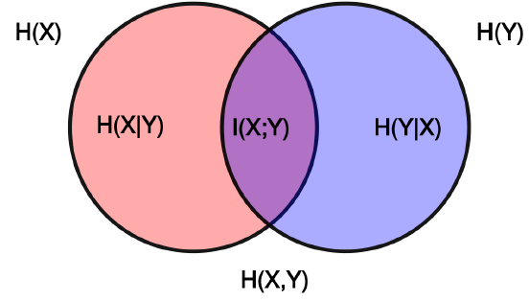

1. 不同信息量的关系

该算法性能度量指标的定义为：

$J_{jmi}\left(X_{k}\right)=I\left(X_{k};Y\right)-\frac{1}{\left|S\right|}\sum_{jϵS}{\left[\left.I\left(X_{k}{;X}_{j}\right)-I(X_{k}X_{j};Y\right)\right]}$（3-4）

式中：

*Xi* —— 第*i*个特征指标；

*Y* —— 标签；

*S* —— 已遴选的特征指标集合；

$I\left(X_{k};Y\right)$*——* 第*k*个特征指标 $X_{k}$ 与标签 $Y$ 之间的相关性；

$I\left(X_{k}{;X}_{j}\right)$*—— $\text{第}\text{k}\text{个}\text{特征}\text{指标} X_{k} \text{与第}j\text{个指标} X_{j}$*之间的冗余度；

$I\left(X_{k}X_{j};Y\right)$*—— $\text{第}\text{k}\text{个}\text{特征}\text{指标} X_{k} \text{与第}j\text{个指标} X_{j}\text{之间的}$* 互补性。

由公式（3-4）可知，当特征 $X_{k}$ 与标签 $Y$ 之间的相关性越大、与 $\text{第}j\text{个指标} X_{j}$ 之间的冗余度越小、 $\text{与第}j\text{个指标} X_{j}\text{之间的}$ 互补性越大，则 $J_{jmi}\left(X_{k}\right)越大$。

基于该性能指标的，提出序列前向搜索算法，用于得到最优特征指标集合，该算法的操作为：

$X_{k}=\underset{X_{k}∈X_{{\tilde{θ}}^{t}}}{arg max}{J_{jmi}\left(X_{k}\right)}$（3-5）

$X_{θ^{t+1}}←X_{θ^{t}}∪X_{k}$（3-6）

式中：

$X_{{\tilde{θ}}^{t}}$—— 当前未选择的集合。

$X_{θ^{t+1}}$—— 加入新特征后已选择的集合；

$X_{θ^{t}}$—— 当前已选择的集合。

特征子集 $X_{θ^{t}}$ 从空集开始，每次选择一个特征 $X_{k}$ 加入 $X_{θ^{t}}$，若加入后 $J_{jmi}$ 提高，则保留该特征，生成新的特征子集 $X_{θ^{t+1}}$，不断循环直至遍历所有特征，最终得到最优特征指标集合。

该算法综合考虑了候选特征之间的相关性、冗余度以及互补性，可以更优地表达不同分类之间的特性差异，从而有效提高分类精度。

## 显著性检验简介

显著性检验（significance test）是一种根据样本数据信息判断样本总体的真实情况与假设是否存在显著性差异的统计学方法，可用于判断特征的显著性好坏。

JMI算法在输出优选特征时会提高一个参考排序，但由于JMI算法的序列前向搜索算法属于贪心算法，只能加入特征无法删除已选特征，因此存在不足，显著性差异小的特征在排序结果中可能会较靠前，会导致某些显著性差异大的特征排序靠后，从而错过这些更优的特征，因此采用显著性检验对特征选择结果进行优化。

显著性检验时，首先假设某个特征与驾驶意图不相关，即假设该特征的显著性差异小。然后输出一个P值，该P值代表了上述假设发生的概率。在统计学中，当P值小于0.05时，可认为上述假设为不可能事件，即该假设不成立。由此可得，当P越值小，某个特征与驾驶意图越相关，显著性差异越大。

## 特征选择流程

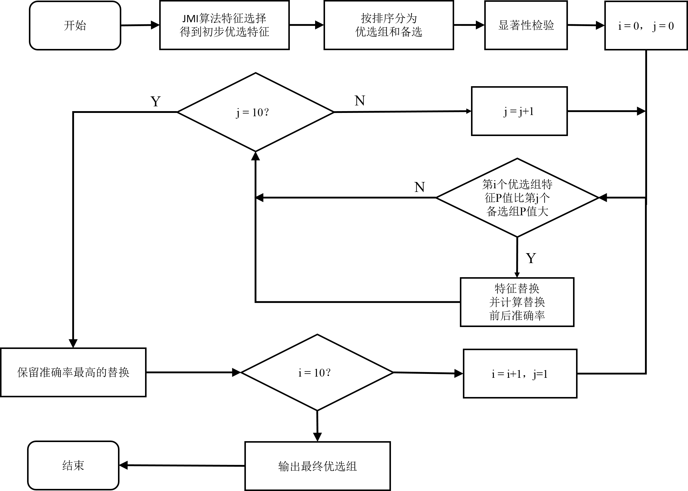图3-2为本研究中特征选择的流程，该算法过程与冒泡排序的思想比较类似。

1. 特征选择流程图

首先采用JMI算法筛选得到20个优选特征。

第二，根据JMI算法结果提供的重要性排序将特征均分为两组，第一组为优选元素，第二组内元素为备选元素。

第三，对每个特征进行显著性检验，计算出各个特征的P值。

第四，初始化优选组的序号i和备选组的序号j，为后面的循环做准备。

第五，优选组中的第i个特征与备选组中的第j个特征进行P值比较，若优先组特征的P值高于第二组元素P值，则互换，并计算准确率，然后j加一直至j等于10，即遍历完所有备选组特征。

第六，保留替换前后准确率最高的替换，i加一和初始化j。重复第五个步骤，直到i等于10，即代表已经遍历完所有优选组特征。最终得到十个优化后的优选特征。

## 特征选择结果

如表3-2所示，为经过JMI算法后，得到的十个优选特征及排序。

1. 初步优选特征

|  |  |  |
| --- | --- | --- |
| 优选特征 | 信号灯状态 | |
| 绿灯 | 红灯 |
| 1 | 右前方道路的注视时长 | 前方道路到左侧的转移概率 |
| 2 | 前方道路的注视频次 | 左视镜的注视频次 |
| 3 | 右前方道路的注视频次 | 前方道路的注视时长 |
| 4 | 前方道路的注视时长 | 前方道路的注视频次 |
| 5 | 左视镜的注视频次 | 右前方道路的注视频次 |
| 6 | 前方道路到右前方道路的转移概率 | 左侧的注视频次 |
| 7 | 前方道路到左侧的转移概率 | 前方道路到左视镜的转移概率 |
| 8 | 左侧道路区域的注视时长 | 左侧道路区域的注视时长 |
| 9 | 前方道路到左视镜的转移概率 | 右视镜的注视时长 |
| 10 | 左侧道路区域的注视频次 | 前方道路到右前方道路的转移概率 |

如表3-3所示，为经过显著性检验优化后，前十位优选特征。绿灯情况下，特征“前方道路的注视时长”（P=0.0063）被替换为“前方道路到左侧道路区域的转移概率”（P= 0.0058），准确率上升3.22%。红灯情况下，特征“左视镜的注视频次”（P=0.090）被替换为“信号灯的注视频次”（P= 0.032），“前方道路的注视时长”被替换为“其他区域的注视频次”，准确率上升7.29%。

从表中可以看出，相比于绿灯，在红灯情况下，与右侧有关的特征排序下降，说明驾驶员对右侧的关注度减少，同时可发现，驾驶员对信号灯和其他区域的关注度提升，与现实情况较贴合。

1. 最终优选特征

|  |  |  |
| --- | --- | --- |
| 优选特征 | 信号灯状态 | |
| 绿灯 | 红灯 |
| 1 | 右前方道路的注视时长 | 前方道路到左侧的转移概率 |
| 2 | 前方道路的注视频次 | 信号灯的注视频次 |
| 3 | 右前方道路的注视频次 | 其他区域的注视频次 |
| 4 | 前方道路到左侧道路区域的转移概率 | 前方道路的注视频次 |
| 5 | 左视镜的注视频次 | 右前方道路的注视频次 |
| 6 | 前方道路到右前方道路的转移概率 | 左侧的注视频次 |
| 7 | 前方道路到左侧的转移概率 | 前方道路到左视镜的转移概率 |
| 8 | 左侧道路区域的注视时长 | 左侧道路区域的注视时长 |
| 9 | 前方道路到左视镜的转移概率 | 右视镜的注视时长 |
| 10 | 左侧道路区域的注视频次 | 前方道路到右前方道路的转移概率 |

# 本章小结

本章主要对数据进行预处理，提取并整合出有用的数据为后续的研究做准备，步骤分别为：

1、提取红绿灯数据并归一化

2、特征选择

在特征选择中依次采用了JMI算法和显著性检验的方法，最后分别得到了绿灯与红灯情况下10个最优特征。

1. 视觉搜索模式析取

本章的主要内容为析取驾驶员视觉搜索模式的过程，采用层次算法得到聚类，并对所得聚类结果进行分析，得出不同视觉搜索模式的规律特点。

# 聚类算法简介

## 聚类算法选择

聚类是一种按照一定标准将无标记数据划分成不同的子集，从而发掘数据内在结构和规律的方法。每个子集称为簇，即人们所说的类。在聚类过程中，会优先合并相似度大的样本，最终使得同一个簇内的样本尽可能相似或相近，同时不同簇之间差异性尽可能大。聚类得到的结果仅为簇的结构，簇所包含的内在含义需要使用者自行把握和定义，故在本研究中，划分聚类树之后所得到的类（簇）即为驾驶员的视觉搜索模式。

聚类分析的算法有多种，常见算法有：K-means、层次聚类算法、FCM聚类算法等等。因为在本研究中，无法事先得知驾驶员视觉搜索模式的数量，因此适合采用不需要输入分类个数的层次聚类算法，在生成聚类树之后，依照相关参数，再划分簇的个数。

## 层次聚类算法

层次聚类（Hierarchical Clustering）属于聚类算法中的一种[23]，通过计算不同样本点间的距离并将距离最近的两个聚类簇合并，从而创建一棵有层次的聚类树。在聚类树中，所有的原始样本点是树的最底层，树的顶层是一个聚类的根节点。

创建聚类树的方法可分为自下而上凝聚与自上而下分裂两种。凝聚的层次聚类方法刚开始每个点都认为是一个独立的簇，然后寻找最相近的簇不断地合并。分裂的层次聚类方法即把所有的对象首先都放到一个簇，不断向下划分，直到满足某种设定的条件停止分裂。

本研究中采用的是自下而上凝聚的方法，分别得到绿灯和红灯情况下，左转、直行、右转三种驾驶意图下的聚类结果，所得的聚类结果即为驾驶员的动态视觉搜索模式。

# 聚类参数寻优

层次聚类算法步骤如图4-1所示。首先确定距离计算方法，计算数据间的距离。然后根据所设定的连接方式，将距离最近的样本或簇合并，合并后将成为一个新的簇，不断循环合并过程，直至全部数据合并在同一个簇内，则聚类结束。

1. 层次聚类流程图

距离计算方式有：欧式距离（euclidean）、欧氏距离平方（squaredeuclidean）、标准化欧式距离（seuclidean）、曼哈顿距离（cityblock）、闵可夫斯基距离（minkowski）、切比雪夫距离（chebychev）、马哈拉诺比斯距离（mahalanobis）、余弦相似度（cosine）、皮尔逊相关系数（correlation）、斯皮尔曼距离（spearman）、汉明距离（hamming）、杰卡德距离（jaccard）。

连接方式有：平均值连接法（average linkage）、质心法（centroid linkage）、全连接法（complete linkage）、中值连接法（median linkage）、单连接法（single linkage）、离差平方和法（Ward’s method）、加权平均连接法（weighted linkage）。

不同的距离计算方式和连接方式会对聚类结果产生不同的影响，因此，在聚类之前需要确定最佳的距离计算方式和连接方式。在本研究中，用下面两个依据来对聚类结果进行评估和选择，从而得到最佳的聚类参数。

1、相关系数要尽可能大。

2、每个簇中样本数量不少于总样本量的33%。

相关（cophenet）系数可用于检测聚类树中各样本间的距离和实际的距离之间有多大的相关性。如果这个系数离1越近，则代表了由这组聚类参数所得到的聚类结果越好。

对类中样本数量设限制，是为后续的有监督学习做准备。聚类划分的个数不宜太多，因此设置最佳聚类个数最多为3个，故选取33%。根据以上两个规则，可编写程序自动搜索最优聚类参数，如图4-2所示为程序流程图。



1. 聚类参数寻优流程图

所得结果如表4-1、表4-2，分别为绿灯和红灯情况下最佳聚类参数。

1. 绿灯最佳聚类参数

|  |  |  |  |
| --- | --- | --- | --- |
| 最佳聚类参数 | 距离计算方法 | 连接方法 | 相关系数 |
| 左转 | 切比雪夫距离 | 平均值连接法 | 0.735 |
| 直行 | 皮尔逊相关系数 | 平均值连接法 | 0.758 |
| 右转 | 余弦相似度 | 离差平方和法 | 0.598 |

1. 红灯最佳聚类参数

|  |  |  |  |
| --- | --- | --- | --- |
| 最佳聚类参数 | 距离计算方法 | 连接方法 | 相关系数 |
| 左转 | 标准化欧式距离 | 加权平均连接法 | 0.773 |
| 直行 | 切比雪夫距离 | 离差平方和法 | 0.391 |
| 右转 | 欧式距离 | 加权平均连接法 | 0.748 |

以下对上述涉及到的距离计算方法以及连接方法进行简要描述。

切比雪夫距离是指两个点之间，所有坐标值的相减，取绝对值的最大的值。

皮尔逊相关系数为两个指标之间的协方差和标准差的商，用于度量两个变量之间的相关程度，其值介于-1与1之间。

余弦相似度为两个指标的夹角余弦值，夹角越小，余弦值越接近于1，它们的方向更加吻合，则越相似。

欧式距离的定义为两个点之间各个坐标数值差的平方和，再开平方后得到的值。

标准化欧式距离是将欧几里得距离优化的距离计算方法，先将数据进行标准化后再进行欧式距离的计算[24]。

平均值连接法倾向于距离的平均值差异小的两个类。这种连接方法处于单连接法与全连接法中间，因为这种方法不仅考虑到了簇的结构，同时其产生的分类鲁棒性也较好。

离差平方和法[25]，倾向于在每一次合并时，使簇内的离差平方和的增量最小。

加权平均连接法相似于平均值连接法，但是在计算类间距的时候给距离加上了相当于类中成员个数倒数的权重。

# 层次聚类算法实现

本节主要介绍如何在MATLAB中实现层次聚类，并对其过程中产生的变量进行讲解，详细描述聚类树形图生成的过程。

由于按照信号灯状态，可分为绿灯与红灯两种，按照驾驶意图，可分为左转、直行和右转三种，因此可以得到六种情况下的聚类结果。不同的情况下，层次聚类的过程相同，仅仅是聚类的数据不同和聚类的最优参数不同。

聚类的数据已经在第3章提取出，而聚类的最优参数也在上一节中计算得出，因此在本节描述聚类实现过程时，以绿灯下左转为例，其他情况的聚类过程同理可得。

## 生成聚类树方法

如图4-3所示，为在MATLAB中具体实现层次聚类并生成聚类树的算法，下面将会对生成聚类树的过程进行描述。

1. 图片包含 屏幕截图

   已生成极高可信度的说明层次聚类及生成聚类树算法

（1）首先使用pdist()函数计算不同样本点间的距离，由上一小节得绿灯左转时最佳距离计算方法为切比雪夫距离，因此参数为‘chebychev’。为了便于展示，采用squareform()函数将结果Y转化为矩阵形式，如图4-4所示，为前6个样本的距离矩阵。

图片包含 墙壁, 室内, 白色

已生成高可信度的说明

1. 距离矩阵（部分）

横坐标和纵坐标的编号均指代样本的序号，n行m列中的数值即为第n个样本与第m个样本之间的距离，因此距离矩阵是一个对称矩阵，在对角线上的元素值均为零且元素（m，n）与（n，m）的值相等。

（2）根据样本之间的距离Y，使用linkage()按照指定的连接方式将样本逐一连接。绿灯左转时最佳连接方法为平均值连接法，故每一次合并前，会先计算每个簇之间的最短距离和最长距离，然后取平均值，接着再选取簇间平均值最小的两个簇进行合并，生成新的簇。其中，簇与簇之间的最短距离确定方法，找到这两个簇中距离最近的两个样本，则这两个不同簇的样本之间的距离即为这两个簇的最短距离。簇与簇之间的最长距离确定方法和最短距离的确定方法相同。

样本合并结束后会产生一个（m-1）行3列矩阵Z（m为样本的数量），如图4-5所示，该矩阵内容为聚类合并过程中的数据，可以观测到详细的连接情况，同时也是生成聚类树的重要参数。

图片包含 墙壁, 室内

已生成高可信度的说明

1. 合并过程数据（部分）

纵坐标的序号代表合并的次序，即表示第n数据为第n次合并过程的情形。横坐标的前两列代表两个合并样本的序号，第三列代表了合并时两个样本之间的距离，因为层次聚类算法会优先合并距离短的两个样本，因此第三列由小到大变化。例如第一行所代表的的含义即为序号22的样本和序号23的样本合并，这两个样本间的距离为0。当两个样本合并生成一个新的簇时，会自动为这个簇生成新的编号，例如样本总数为28，则第一次合并后生成的簇序号为29，以此类推。

（3）实际在linkage()生成矩阵Z之后，聚类已经完成，但由于为矩阵数字形式，不便于观察，因此使用dendrogram(Z)生成聚类树形图。

按照同样的步骤，可以依次生成不同信号灯状态下左转、直行、右转的聚类树，所得到的聚类树形图将在章节4.4 聚类结果中进行展示。

## 确定最佳分类个数方法

由于层次聚类算法的特点为一直不断合并新的簇，直至剩下一个单独一个簇，因此聚类过程仅能自动形成簇的结构，便于研究人员观察数据内部之间的结构。在得到聚类树之后，需要根据实际的需求定制相应规则确定最佳聚类个数（这同样也是层次聚类算法的优点，不需要事先确定分类个数）。在本研究中，采用参照不一致系数（inconsistent）的方法从而确定最佳聚类个数。

在每一次聚类合并过程中，会计算每一个新聚类中的不一致系数。若不一致系数有大幅度提升，则代表了上一次簇与簇之间的合并效果比较好，因此可以参考该系数的变化，确定最佳分类个数，所得的类即为驾驶员视觉搜索模式。如图4-6所示，为确定最佳聚类个数的过程。

1. 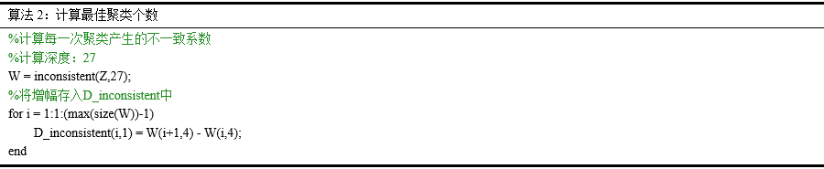确定最佳聚类个数算法

计算深度表示不一致系数计算时所需要考虑的步数。若计算深度越大，则不一致系数的增幅越能体现出新加入的样本与过去几次合并时聚类中心的关系，因此鲁棒性越好。计算深度等于样本数减一，例如在绿灯左转情况下，只有28个样本，因此只有27次合并，故在此时计算深度选择27。

可由生成的矩阵W求得不一致系数的增幅，因为采用的是自下而上凝聚式的层次聚类算法，因此看不一致系数增幅时，从后往前看，如图4-7为绿灯左转情况下不一致系数的倒数三次增幅。

图片包含 屏幕截图

已生成极高可信度的说明

1. 不一致系数增幅（部分）

因为最后一次的增幅最大，由此说明倒数第二次的聚类结果是最好的，因此最佳聚类个数为2。

在确定最佳聚类个数后，可以使用cluster()创建聚类树，至此层次聚类的过程结束，采用同样的方法，可以得到剩余六种情况的聚类结果。

# 聚类结果

根据上一节所讲述的层次聚类方法步骤以及最佳聚类参数，可以得到两种信号灯状态（绿、红）下不同驾驶意图的聚类树。

聚类树形图一种将聚类结果可视化的方法，即对应章节4.3.1 中显示聚类过程数据的矩阵Z。它的横坐标为样本的序号，由于篇幅原因，因此在本论文中的聚类树形图只显示前40个样本。纵坐标为距离，可以显示两个簇在距离为多少时进行合并。

## 绿灯

如图4-8所示，为绿灯情况下左转的聚类树形图。由于最佳聚类个数为2，因此不考虑最后一次合并，即断开最后一次连接，可将所得的聚类树形图分为两大类（如图中虚线分割所示），最后一次合并的距离为0.8777。

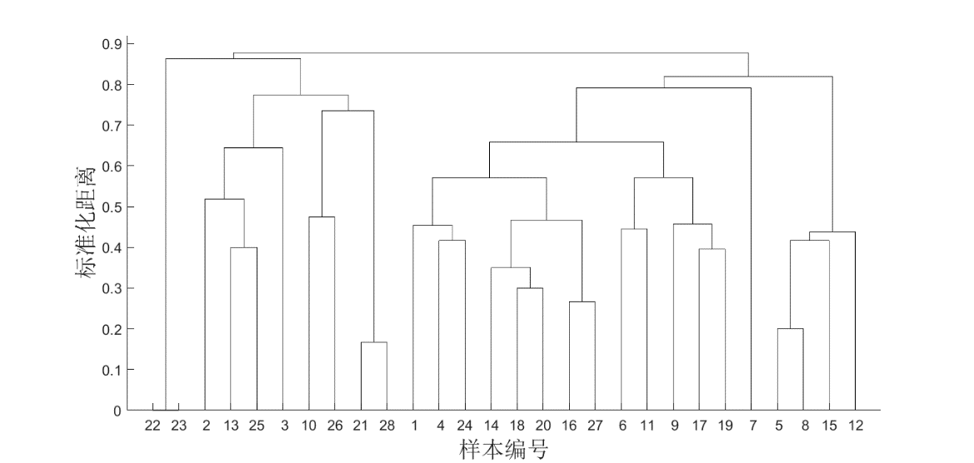

1. 绿灯时左转的聚类树形图

如图4-9所示，为绿灯情况下直行的聚类树形图。观察该情况下的不一致系数，最后一次的增幅最大，为0.4748。因此可以确定最佳聚类个数为2，同样不需要考虑最后一次合并，可将所得的聚类树形图分为两大类（如图中虚线分割所示），最后一次合并的距离为1.066。

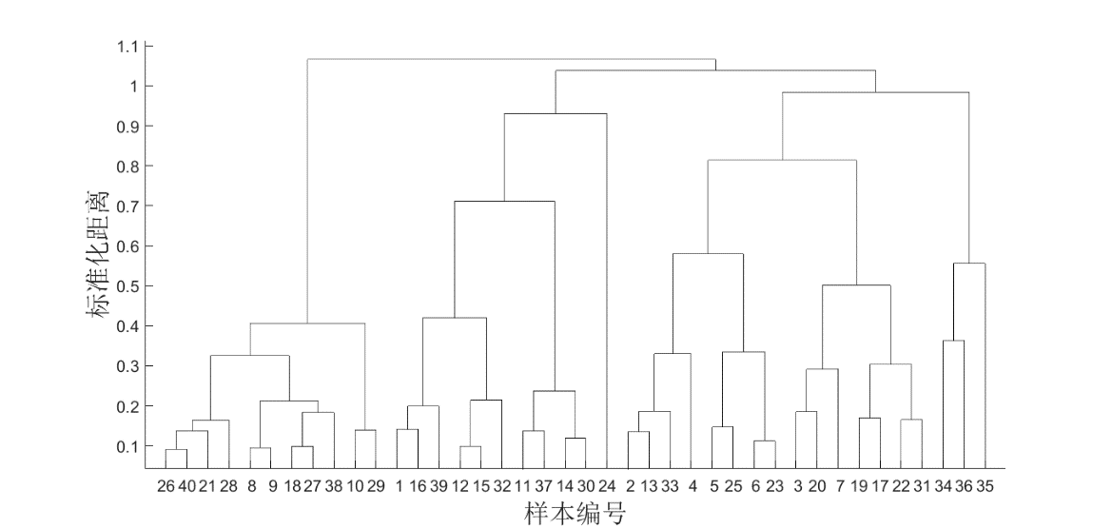

1. 绿灯时直行的聚类树形图

如图4-10所示，为绿灯情况下右转的聚类树形图。观察该情况下的不一致系数，最后一次的增幅最大，为0.2437。因此可以确定最佳聚类个数为2，不需要考虑最后一次合并，可将所得的聚类树形图分为两大类（如图中虚线分割所示），最后一次合并的距离为1.756。

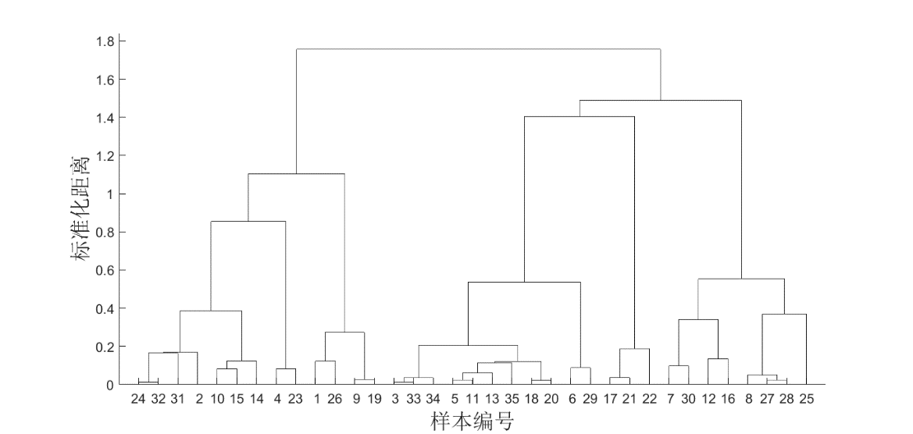

1. 绿灯时右转的聚类树形图

综上述，绿灯情况下，左转、直行、右转均分为两类，在创建聚类后，所得的类，即为本研究中驾驶员的动态视觉搜索模式。统计各个模式在其原有驾驶意图下的比例，如表4-3所示。

1. 绿灯下各模式比例

|  |  |  |
| --- | --- | --- |
| 驾驶意图 | 模式1 | 模式2 |
| 左转 | 35.7% | 64.3% |
| 直行 | 39.3% | 60.7% |
| 右转 | 37.1% | 62.9% |

可分析得，绿灯情况下，无论何种驾驶意图，聚类所产生的两种模式比例均比较接近6：4，说明驾驶员在不同驾驶意图下虽然采用的动态视觉搜索模式有

## 红灯

如图4-11所示，为红灯情况下左转的聚类树形图。观察该情况不一致系数，最后一次的增幅最大，为0.388。因此可以确定最佳聚类个数为2，不需要考虑最后一次合并，可将所得的聚类树形图分为两大类（如图中虚线分割所示），最后一次合并的距离为6.054。

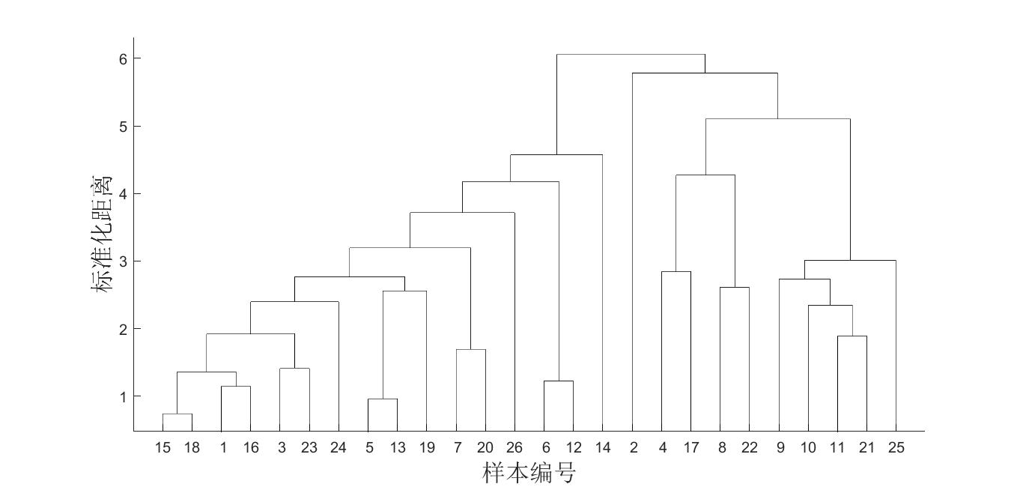

1. 红灯时左转聚类树形图

如图4-12所示，为红灯情况下直行的聚类树形图。观察该情况下的不一致系数，最后一次的增幅最大，为0.4395。因此可以确定最佳聚类个数为2，不需要考虑最后一次合并，可将所得的聚类树形图分为两大类（如图中虚线分割所示），最后一次合并的距离为1.872。

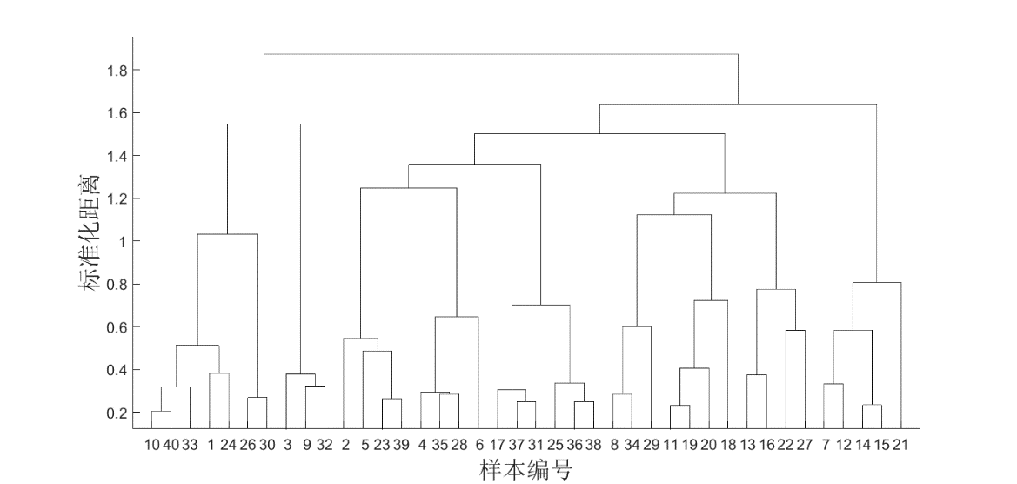

1. 红灯时直行聚类树形图

如图4-13所示，为红灯情况下右转的聚类树形图。观察该情况下的不一致系数，最后一次的增幅最大，为0.8243。因此可以确定最佳聚类个数为2，不需要考虑最后一次合并，可将所得的聚类树形图分为两大类（如图中虚线分割所示），最后一次合并的距离为1.772。

1. 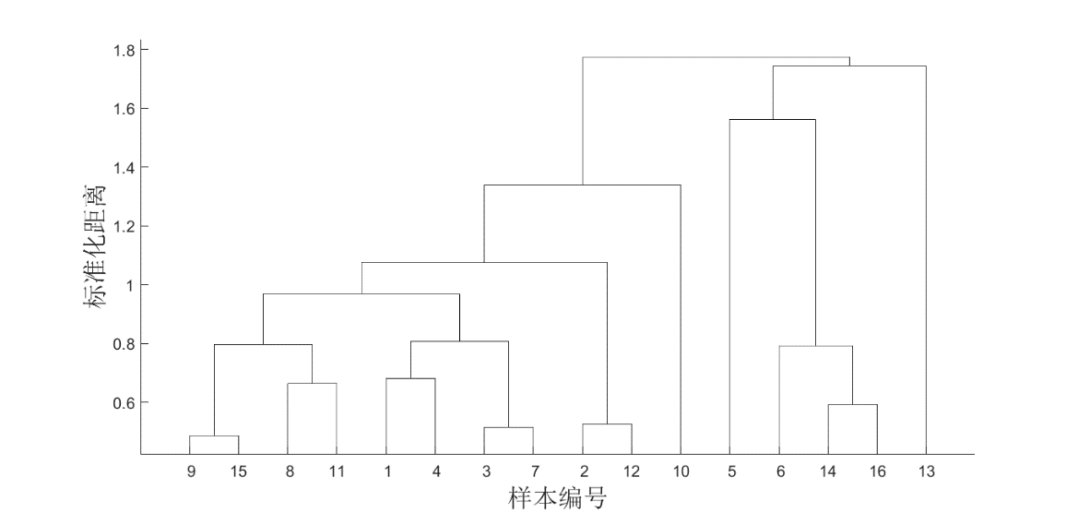红灯时右转聚类树形图

综上述，红灯情况下，左转、直行、右转均分为两类，在创建聚类后，所得的类即为本研究中驾驶员的动态视觉搜索模式。统计各个模式在其原有驾驶意图下的比例，如表4-3所示。

1. 红灯下各模式比例

|  |  |  |
| --- | --- | --- |
| 驾驶意图 | 模式1 | 模式2 |
| 左转 | 38.5% | 61.5% |
| 直行 | 63% | 37% |
| 右转 | 68.7% | 31.3% |

可分析得，红灯情况下，左转和直行时聚类所产生的两种模式比例比较接近6：4，而右转时比较接近7：3，说明驾驶员在右转时的动态视觉搜索模式更倾向于为模式1。

# 调和曲线分析聚类结果

由于人对数字和图形的感觉不相同，数字较为抽象，而图片更为直观，人脑从文字中得到信息的速度不如从图片中得到信息的速度快。因此，对于复杂的数据可以采用数据可视化便于人们对数据的理解。本研究中特征数量众多，虽然进行了特征选择筛选出10个最有效特征，但维数依然较高，故本小结将绘制一种可将高维数据可视化的图——调和曲线，将聚类结果更好地呈现。

## 调和曲线简介

常见的数据可视化中，当数据处于维数较低时，可直接在空间中绘制图形，观测数据分布，如图4-14所示，分别为二维和三维时将数据进行可视化方法。当维度超过三维时，无法直接绘制图形，因此需要采取映射的方式，将高维空间映射到低维平面。

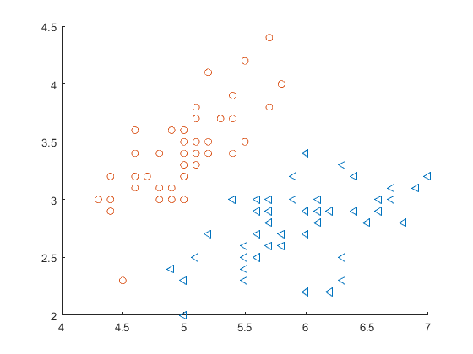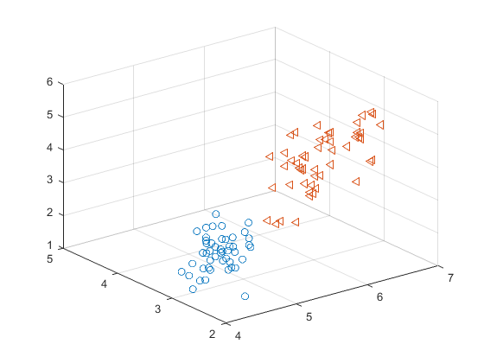

（a）二维 （b）三维

1. 低维数据可视化方法

调和曲线是一种可将高维数据中结构可视化的图[26]，每一次观测数据（高维的数据）对应一条调和曲线。在本研究中的数据是高维数据，因此通过线性变换映射到二维平面上的曲线上，调和曲线可以表示本研究中不同类的特点。

按照公式4-1，将每个样本的特征值转化为傅里叶序列的系数来创建曲，曲线纵坐标的值代表了傅里叶级数的系数（t∈[0,1]）。

$f\left(t\right)=\frac{x_{1}}{\sqrt{2}}+x_{2}\sin\left(t\right)+ x_{3}\cos\left(t\right)+⋯+x_{9}\cos\left(t\right)+ x_{10}\sin\left(t\right)$（4-1）

式中：

*f*——傅里叶级数的系数；

*t*——时间；

$x_{i}$——第*i*个特征。

将每一类曲线标成不同颜色可以可视化聚类数据，属于相同类别的样本的曲线通常更加接近并构成了更大的结构。通过分析每个类的特征分布，可以观测分类结果是否恰当。

## 不同驾驶意图的调和曲线

绿灯和红灯时，对于不同驾驶意图下的调和曲线如图4-15、图4-16、图4-17所示。

（a）绿灯 （b）红灯

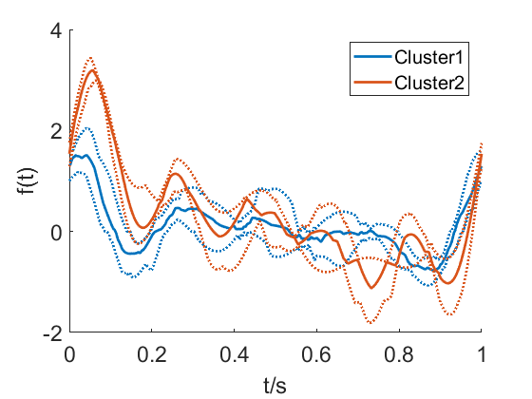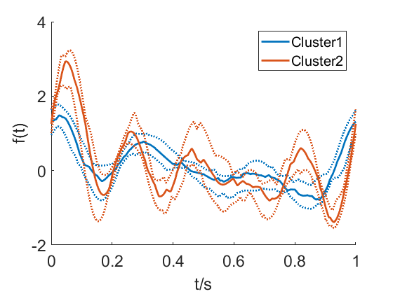

1. 左转的调和曲线（虚线表示25%到75%的数据范围）

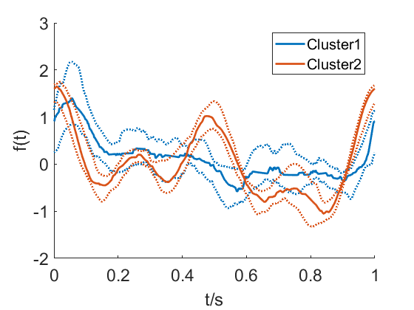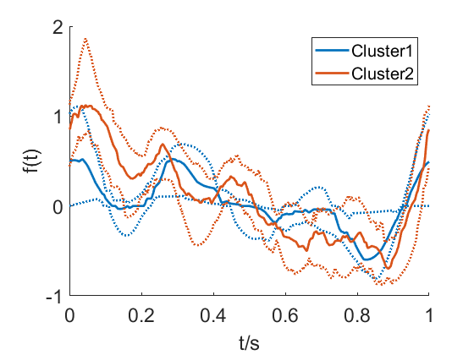

（a）绿灯 （b）红灯

1. 直行的调和曲线（虚线表示25%到75%的数据范围）

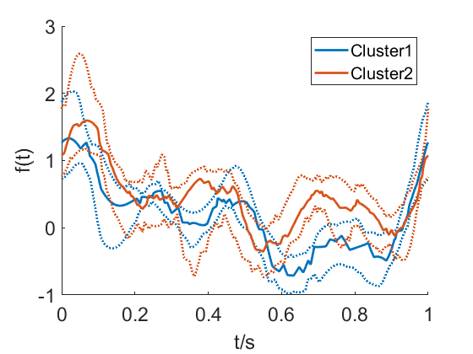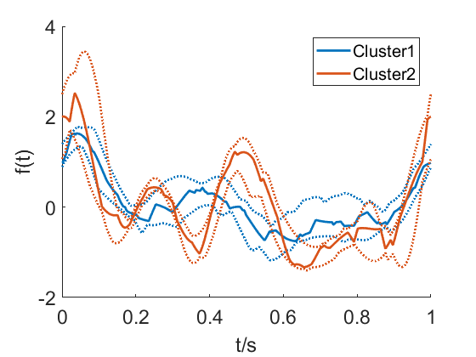

（a）绿灯 （b）红灯

1. 右转的调和曲线（虚线表示25%到75%的数据范围）

由调和曲线可以展示不同类之间彼此更不相同，不同类的四分位线和曲线形状差异较大，故认为分类结果较为良好。

# 模式特征分析

在上一节中，通过层次聚类算法得到的聚类即为驾驶员的动态视觉搜索模式。本小节基于十个优选特征，分析绿灯与红绿情况下，三种驾驶意图各自模式之间的差别，总结不同视觉搜索模式在特征上表现的规律及特点，同时根据各个模式的特点为其命名。

## 绿灯模式特征

下面对聚类结果进行分析，首先讨论绿灯情况下三种驾驶意图的视觉搜索模式所具有的规律和特点。为了方便作图，将特征分别编号，并按其方位划分为左向、前向、右向三类。

与左向相关的特征：1左侧道路区域的注视时长、2左侧道路区域的注视频次、3左视镜的注视频次、4前方道路到左侧的转移概率、5前方道路到左视镜的转移概率、6前方道路到左侧道路区域的转移概率。

与前向相关的特征：7前方道路的注视频次。

与右向相关的特征：8前方道路到右前方道路的转移概率、9右前方道路的注视时长、10右前方道路的注视频次。

从图4-18可分析得，绿灯情况下，左转驾驶意图下有两种视觉搜索模式。

1. 绿灯左转时模式特征分布

模式1（即为图中的曲线L）下只有特征3、4、5、7较高，这其中主要涉及到左侧道路、左视镜与前方道路，与右向有关的特征数值普遍较低，说明此模式下，驾驶员倾向于关注左向，因此将其命名为模式模式L（Left）。

模式2（即为图中的曲线LSR）下左侧道路区域的注视时长和频次以及左视镜的注视频次比较突出，说明驾驶对于经常关注左视镜、左侧道路。右前方道路的注视时长和频次也同样较高，说明驾驶员对右前方道路也保留一定注意力。此外，前方道路的注视频次最高，而且前方道路到左侧道路区的转移概率和前方道路到右前方道路的转移概率相当，说明此模式下，驾驶员频繁地切换视线观看左侧和右前方道路并将主要注意力都集中在前方道路上，因此命名为模式LSR（Left, Straight and Right）。

从图4-19可分析得，绿灯情况下，直行时有两种视觉搜索模式。

1. 绿灯直行时模式特征分布

模式1（即图中曲线R）下右前方道路的注视时长和频次均较高，且前方道路到右前方道路的转移概率最高，说明驾驶员的注意力主要放在右前方道路。虽然前方道路到左侧的转移概率比较突出，但是左侧的注视时长和频次均较低，因此可认为在此模式下，驾驶员倾向于关注右向，因此命名为模式R（Right）。

模式2（即图中曲线LS）下左侧道路区域的注视时长和频次大幅提高。右前方的注视频次保持但注视时长与转移概率变低。同时前方道路的注视频次最高，前方道路到左侧道路的转移概率也较高，说明在此模式下，相比于模式1，驾驶员对右向的关注度减弱，对前向和左向的注意力上升，因此命名为模式LS（Left and Straight）。

从图4-20可得，绿灯情况下，右转驾驶意图下有两种视觉搜索模式。

1. 绿灯右转时模式特征分布

模式1（即图中曲线LS）下左向的和直向的特征值较突出，但右向的特征值也不低，可认为在此模式下，驾驶员可能意图在右转后驶入左车道，故在看前方道路的同时也在看左方的来车，因此命名为模式LS（Left and Straight）。

模式2（即图中曲线R）下右前方道路的注视时长最高，前方道路到右前方道路的转移概率和右前方道路的注视频次也比较高，与右向有关的特征均非常突出，说明在此模式下，驾驶员将注意力主要放在右侧，因此命名为模式R（Right）。

对比三种驾驶意图的视觉搜索模式之间的差别可分析得，每种驾驶意图下都存在侧重关注前方的模式，说明前方道路是驾驶员重点关注的区域。左转时，两种视觉搜索模式对左向的关注重点不同，模式L侧重关注左视镜即车辆后方，模式LSR侧重关注左侧区域即车辆前方；直行时，两种模式都对右前方道路保持较高的注视频次；右转时，两种视觉搜索模式对左前方道路的关注度均较低。

## 红灯模式特征

与绿灯时类似，将特征选择后的特征分别编号，并按其方位划分为左向、前向、右向三类。其中特征“其他区域的注视频次”与“信号灯的注视频次”按照图2-2位置，将其归为与前向相关。

与左向相关的特征：1左侧道路区域的注视频次、2左侧道路区域的注视时长、3前方道路到左视镜的转移概率、4前方道路到左侧的转移概率。

与前向相关的特征：5前方道路的注视频次、6其他区域的注视频次、7信号灯的注视频次。

与右向相关的特征：8前方道路到右前方道路的转移概率、9右前方道路的注视频次、10右视镜的注视时长。

由图4-21可得，红灯情况下，左转驾驶意图下有两种视觉搜索模式。

1. 红灯左转时模式特征分布

模式1（即图中的曲线TL）下信号灯的注视频次和前方道路到左侧的转移概率较高，但由于前方道路的注视频次处于中等水平，再加上左侧的频次和时长较低，所以可认为驾驶员对左向关注度低，故可认为在此模式下，驾驶员对于信号灯关注度高，因此将其命名为模式TL（Traffic Light）。

模式2（即图中的曲线L）下左侧道路的注视频次和左侧道路的注视时长非常突出，虽然前方道路、信号灯和右前方道路的频次也较高，但由于与左侧道路的差值非常明显，故可认为在此模式下，驾驶员对左侧道路的关注度更高，因此命名为模式L（Left）。

由图4-22可分析得，红灯情况下，直行时有两种视觉搜索模式。

模式1（即图中的曲线TL）下前方道路到左侧的转移概率和信号灯的注视频次较高，与左转时的模式TL类似，由于前方道路的注视频次处于不高，并且左侧的频次和时长更低，故可认为在此模式下，驾驶员对于信号灯关注度高，因此将其命名为模式TL（Traffic Light）。

模式2（即图中的曲线GTL）下信号灯注视频次较高，相比于模式1，其他特征的数值也相对较高，原因可能是模式1时，驾驶员对于信号灯的注视时间相对更长，因此更方面数值不如模式2高，而驾驶员处于模式2时，驾驶员更倾向于四处扫射，因此转移概率、注视频次等会更高，可认为在此模式下，驾驶员倾向于频繁地扫视信号灯，因此命名为模式GTL（Glance Traffic Light）。

1. 红灯直行时模式特征分布

从图4-23可得，右转驾驶意图下有两种动态视觉搜索模式。

模式1（即图中的曲线RTL）下右视镜的注视时长最高，同时信号灯的注视频次也比较高。虽然前方道路到左视镜和到左侧的转移概率比较突出，但由于前方道路的注视频次非常低，故依然认为在此模式下，驾驶员倾向于关注右侧和信号灯，因此命名为模式RTL（Right and Traffic Light）。

模式2（即图中的曲线RTL）下与左向和前方相关的特征值增长非常明显，信号灯的注视频次也变高，与右向相关的特征值变低，可认为在此模式下，驾驶员对右向的关注度减弱，对左向、前向以及信号灯的关注度提高，因此命名为模式LSTL（Left, Straight and Traffic Light）。

1. 红灯右转时模式特征分布

对比三种驾驶意图的视觉搜索模式之间的差别可分析得，与绿灯相比，红灯情况下驾驶员对信号灯区域的关注度均比较高。左转时，模式L占样本总量61.5%，说明驾驶员在等红灯时较倾向于关注左侧道路。直行时，驾驶员对左右两侧的关注度降低，对信号灯区域的关注度在三种驾驶意图中最高。右转时，虽然不受红灯限制，但数据表明，驾驶员依然会对信号灯保持一定的关注度。

# 本章小结

在本章中，讲述层次聚类算法的聚类过程，析取得到驾驶员在不同驾驶意图下的视觉搜索模式，并绘制调和曲线将聚类结果可视化。然后利用模式的特征绘制折线图进一步分析，总结不同模式的表现出的规律特点。主要结论如下：

在绿灯情况下，左转时存在模式L、模式LSR；直行时存在模式R、模式LS；右转时存在模式LS、模式R。每种驾驶意图下都存在侧重关注前方的模式，说明前方道路是驾驶员重点关注的区域。左转时，两种视觉搜索模式对左向的关注重点不同，一种侧重车辆左后方，一种侧重即车辆左前方。

在红灯情况下，左转时存在模式TL、模式L；直行时存在模式TL、模式GTL；右转时存在模式RTL、模式LSTL。信号灯区域是驾驶员的重点关注区域，其中直行时，驾驶员对信号灯区域的关注度在三种驾驶意图中最高。

1. 建模与预测

本章的主要内容为基于前面研究得到的驾驶员的视觉搜索模式，提出一种将聚类结果与有监督学习结合的新预方法，其中采用的有监督学习算法为支持向量机（LibSVM）和随机森林（Random Forest），并配合网格搜索法和交叉验证，得到最佳模型参数。最后将新预测方法与传统有监督学习方法对比分析。

具体的建模和预测过程均由MATLAB编程完成，相关程序见附录。

# 有监督学习算法简介

机器学习领域的算法成千上百，本次研究的分类问题所适应的算法也很多。针对这个问题，本次研究需要对算法进行优选。S.B.Kotsiantis[27]详细分析了六种常见机器学习分类算法的优缺点，并对这些算法进行了分类准确率、分类速度、学习速度、过拟合风险处理能力等方面进行了对比。

针对其中五种分类算法（随机森林、神经网络、朴素贝叶斯、k近邻、支持向量机）部分的对比分析结果，整理成表5-1。

1. 分类算法性能对比表

|  |  |  |  |  |  |
| --- | --- | --- | --- | --- | --- |
| 机器学习分类算法 | 随机森林  （RF） | 神经网络  （NN） | 朴素贝叶斯 | k近邻  （kNN） | 支持向量机  （SVM） |
| 分类准确率 | **** | *** | * | ** | **** |
| 分类速度 | **** | **** | **** | * | **** |
| 学习速度 | *** | * | **** | **** | * |
| 过拟合风险处理能力 | **** | * | *** | *** | ** |
| 鲁棒性 | **** | *** | ** | * | **** |

从表中可以看出，在最主要的算法要求——分类准确率这一项上，随机森林和支持向量机具有很大的优势，其次为神经网络算法。对过拟合风险的处理能力，随机森林也占有很大优势，支持向量机略差。鲁棒性这一项上，随机森林和支持向量机也远远优于另外三种算法。分类速度和学习速度在本次研究中不是很重要的因素。

综合上述性能特征，本次研究选取支持向量机和随机森林作为下一步建模预测的分类算法。

## 支持向量机算法简介

支持向量机（Support Vector Machine）是机器学习中一种分类快速性能可靠分类算法，可以在数据量有限的情况下很好地完成任务。该算法是利用最小化结构化风险来增强学习机泛化能力，使得经验风险和置信范围的达到最小，进而实现在数据样本量较小的条件下，同样可以得到比较优秀的统计规律的目的。支持向量机的分类策略是最大化两个类之间的间隔，因此在特征空间上可使间隔最大化的线性分类器为该算法的基本模型定义[28][29]。

如图5-1所示，若有两组不同种类的数据分布在一个二维平面上，可以用一条线将其分成两部分，这条将数据隔开的直线被称为分割超平面。若数据是三维的，则此时用来将数据分割开的是一个平面。显然，当数据的维数更高时，同理可得相应分割数据的方式。若数据是N维的，则需要一个N-1维的对象将数据分割，这个对象便被定义为超平面，也称为决策边界，其两边代表了不同的数据，有不同的数据标签。

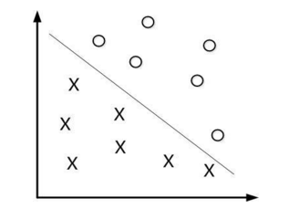

1. 超平面区分两类数据

同一个存在多种决策边界，如图5-2所示，图中L1与L2都能将数据分开。样本点离决策边界越远，分类可信度越高。因此对于L2，此时的分类的可信度并不是最高的。

图片包含 物体

已生成极高可信度的说明

1. 不同决策边界划分数据

为了构建可信度高的分类器，首先找到距离超平面最近的点，这些点被定义为支持向量（如图5-3）。将数据集中所有样本点到超平面最小距离的2倍定义为“间隔”（图中的 $r$）。那么如果这个“间隔”越大，分类的可信度也就越大。因此，训练分类器的过程，也就是让所产生的超平面能够最大化这个“间隔”值的过程，使得分类结果的可信度尽可能地高，分类器的鲁棒性更强。

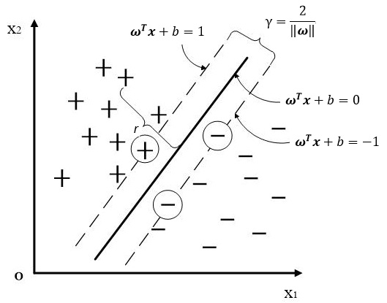

1. 支持向量与间隔

为了寻找最大“间隔”，首先用线性方程来描述超平面，如公式（5-1）：

${ ω}^{T}x+b=0$（5-1）

式中：

$ω$—— 超平面的方向，为法向量 $\left(ω_{1};ω_{2};…;ω_{d}\right)$；

b ——超平面的位移项，代表了超平面与原点之间的距离。

则任一点到超平面的距离为：

$r=\frac{\left|ω^{T}x+b\right|}{\left\|ω\right\|}$（5-2）

不妨假设超平面能够准确对训练样本的种类区分，即当 $y_{i}=+1$ 时， $ω^{T}x_{i}+b>0$；当 $y_{i}=-1$ 时， $ω^{T}x_{i}+b<0$。由于同时对 $ω$ 和b进行缩放对优化问题的结果不造成影响，为了简化后续的运算，可通过调整使得距离超平面最近的点离超平面的距离为1，由此得到公式（5-3）。

$\left\{\begin{aligned}ω^{T}x_{i}+b≥+1，y_{i}=+1 \\ ω^{T}x_{i}+b≤-1，y_{i}=-1\end{aligned}\right.$（5-3）

因此，两个不同类的支持向量到超平面的距离的和如公式（5-4）所示。

$r=\frac{2}{\left\|ω\right\|}$（5-4）

该距离也为上文中所述的“间隔”，若想间隔达到最大，即为使 $ω$ 和b在满足公式（5-5）、（5-6）的条件下，使 $r$ 达到最大值。

$\max_{ ω，b}{\frac{2}{\left\|ω\right\|}}$（5-5）

$y_{i}\left(ω^{T}x_{i}+b\right)≥1， i=1，2，m.$（5-6）

对 $\frac{2}{\left\|ω\right\|}$ 最大值可进一步简化为求 ${\left\|ω\right\|}^{-1}$ 的最大值，即为求 ${\left\|ω\right\|}^{2}$ 的最小值。

可通过拉格朗日法求得最佳模型参数，写出对应的拉格朗日函数：

$L\left(ω，b，α\right)=\frac{1}{2}{\left\|ω\right\|}^{2}+\sum_{i=1}^{m}{α_{i}\left(1-y_{i}\left(ω^{T}x_{i}+b\right)\right)}$（5-7）

其中 $α_{i}≥0$，对 $ω$ 和b分别求偏导，并令其等于零，解出系数 $α$ 后可得最终最大间隔的超平面为：

${f\left(x\right)= ω}^{T}x_{i}+b=\sum_{i=1}^{m}{α_{i}y_{i}x_{i}+b}$（5-8）

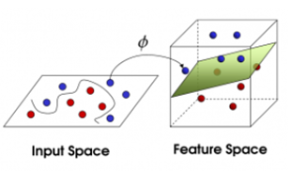以上是支持向量机在线性可分时的情形，当线性不可分时，通过核函数将低维数据映射到高维空间，从而将非线性问题转化为线性问题，然后在高维空间中寻找最优超平面，如图5-4。

1. 通过核函数映射到高维空间

支持向量机一般用于处理二分类问题，林智仁教授开发的一种完善版本的支持向量机LibSVM，可以用于完成本研究中多分类问题。本次在MATLAB平台上采用LibSVM进行驾驶员意图预测[30]。

## 随机森林算法简介

随机森林（Random Forest）是一种集成多棵决策树，通过共同预测并以投票的方式决定输出结果的分类器[31]。因为其实现简单、计算成本低且准确率高，被称为集成学习中一种优秀的算法。它同样可以用于用户回归，其输出的类别是由个别树输出的类别的种数而定的。简单来说，随机森林就是由多棵CART（Classification And Regression Tree）构成的，而每一棵树的生成都带有随机性，通过这种随机性来提高分类器的泛化能力，并发挥集成学习的优势，增加个体学习器的数量，可使随机森林的泛化误差降到更低[32]。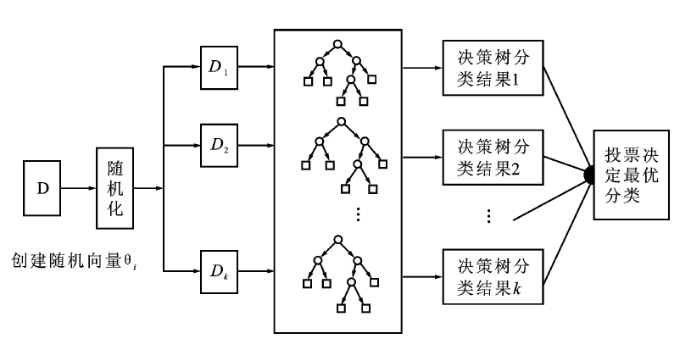如图5-5所示为随机森林图解。

1. 随机森林图解

下面介绍随机森林分类器的构建过程。首先，从事先输入的训练集中经过多次随机的可重复的采样得到多个数据集。在随机采取数据集的过程的同时，也对数据的特征属性进行随机选择，这其中体现了随机森林的随机性。由此得到了多个用于训练决策树的数据集。

接着，对每个数据集构造一棵决策树，其构造过程为通过不断地迭代将数据点分到下面左右两个子集中，该过程被称为分割过程。它实际上是将空间用超平面进行划分的一种方法，每次划分时都将当前空间分为两部分。

然后，在每一个叶节点处通过统计训练集中来分析此叶节点上的数据分布。这样的一个迭代训练过程会一直执行到用户所设定的大树深度（nTree）或者直到不能通过继续分割来获取更多信息。

按照上述方法可得到随机森林中的决策树。通过有限次循环，直至到达使用者所设定的决策树数量N，得到随机森林。在使用时，测试样本会经过所有决策树检验，得到N个结果，然后通过投票的方式，决定分类器的输出结构。

# 聚类与有监督学习结合方法

如图5-6所示，分别为聚类情况下，绘制的左转、直行、右转三种驾驶意图的调和曲线。绿灯情况下，直行和右转的调和曲线结构比较类似，因此分类器不容易区分这两类数据。红灯情况下，左转和右转的调和曲结构也类似，对于分类器来说，区分这两类数据也存在一定难度，因此若能使不同驾驶意图的数据结构区分比较大，可以提高预测准确率。

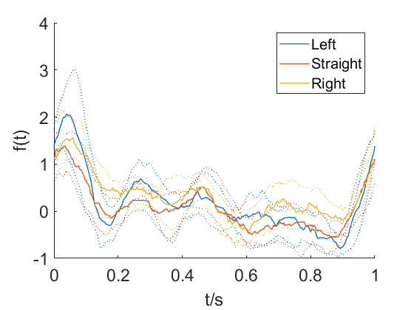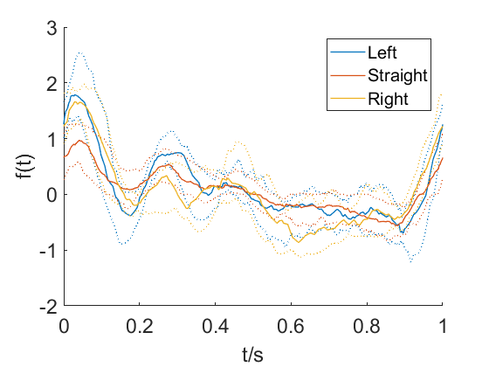

（a）绿灯 （b）红灯

1. 未分别聚类时的调和曲线

本论文第4 章中得到了不同驾驶意图下的驾驶员动态视觉搜索模式，并且经绘制调和曲线将数据可视化后，发现大部分驾驶意图下的视觉搜索模式之间数据结构相差较大，因此提出一种将聚类结果与有监督学习结合的新预测方法，将析取所得的模式作为新标签从而提高分类器的准确率，流程图见图5-7。

首先将得到的六种视觉搜索模式（即聚类后得到的类）作为新标签，进行有监督学习模型训练，当输入一个新样本进行预测时，输出六种视觉搜索模式的发生概率。

视觉搜索模式可按其归属分为左转、直行、右转三种，将归属相同的模式概率相加，得到不同驾驶意图的发生概率。最后，输出概率最高的意图作为预测结果。

本论文中，新方法指代的是上述将聚类结果与有监督学习结合的方法，传统方法指代的是不经过聚类直接进行有监督学习的方法。

1. 聚类与有监督学习结合流程图

# 支持向量机预测

## 网格搜索法参数寻优

支持向量机算法有两个重要参数分别为c和g，在建立模型时需要对这两个参数进行寻优[33]。

参数c的定义是惩罚系数，也就是对误差的宽容度。c越高，说明越不能容忍出现误差，容易发生过拟合，即对训练集准确高但对测试集准确率低。c越小，容易欠拟合，对测试集的准确率变低。c过大或过小，泛化能力均降低。

参数g也称为gamma系数，是选择RBF函数作为核函数后，该函数自带的一个参数，代表了数据映射到新的特征空间后的分布。参数g过大，容易过拟合，参数g过小，容易欠拟合。

网格搜索法是指定参数值的一种穷举搜索方法，通过尝试各种可能的c、g值，然后进行交叉验证，找出使交叉验证精确度最高的c和g。 该方法有以下优点：

1. 全面搜索参数，可找到全局最优解；
2. 实现简单，用多重循环结构即可实现；
3. 若参数比较少，与高级算法相比，时间复杂度不会高太多；
4. 可并行性高，因为c、g组合对是相互独立的。

通过网格搜索法，可得到不同c，g下的准确率，为了方便将结果可视化展示，绘制等高线图，横轴表示参数c，纵轴表示参数g，等高线上的数值表示准确率。

## 交叉验证简介

交叉验证（Cross-validation）是一种将数据集均分成n个子集，并将这n份数据轮流充当测试集和训练集的方法，可以提高数据利用率[34]。常见划分份数为十，也称为十折交叉验证，即均分为十份后，一份作为测试集，其余九份作为训练集，如图5-8。

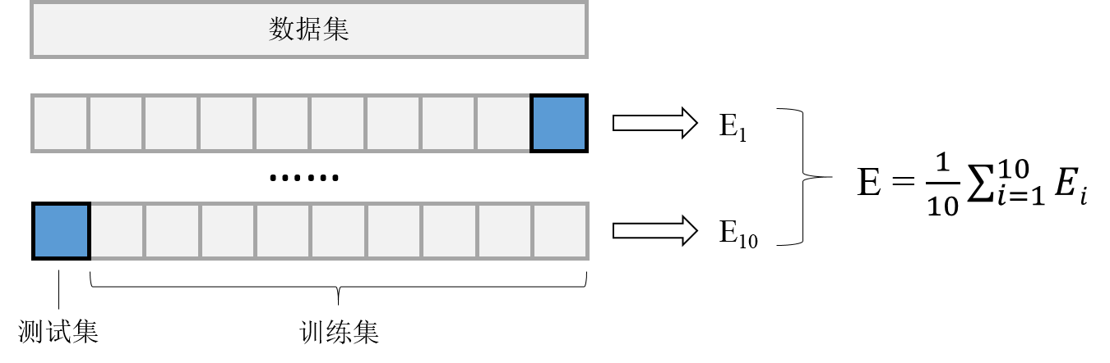

1. 十折交叉验证图解

Ei为每轮测试准确率，可得到十轮测试准确率，再取平均值，为了增加实验结果准确性还可以进行多次交叉验证后再求总实验次数的平均值。

本研究中采用十折交叉验证和五折交叉验证，并实验十次取平均值。先设置c和g的搜索范围为0至10，每次步长为0.5，再根据实际等高线图缩小搜索范围，每次步长为0.05，找到最佳参数。

## 新方法预测结果

（1）如图5-9所示，分别为绿灯情况下，十折交叉验证和五折交叉验证时，新方法的准确率。

十折交叉验证时，图中显示准确率最高为67%，此时对应的参数g范围是1至2，惩罚系数c范围是6至9。在此范围内继续缩小，最终可得当g=1.4，c=7.55时，准确率最高为67.6%。

五折交叉验证时，图中显示准确率最高为66%，此时对应的参数g范围是0.5至2，惩罚系数c从7至10，因为当c=10时，仍呈现准确率上升趋势，故在进一步搜索时，惩罚系数c范围可设置为7至13。最终可得当g=0.75，c=12.8时，准确率为66.4%。

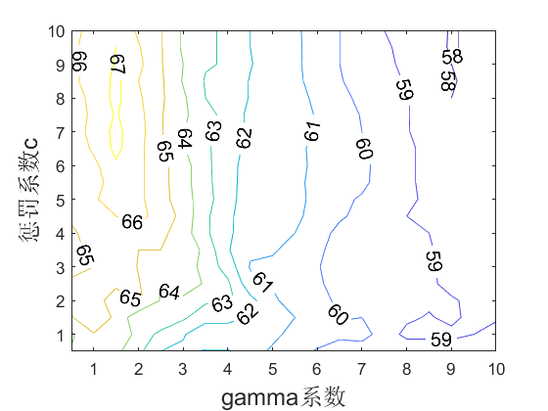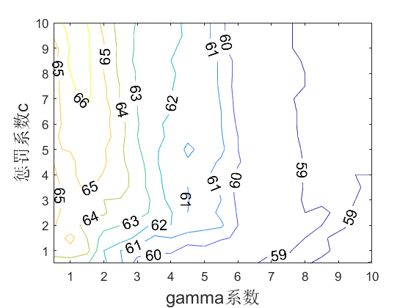

（a）十折交叉验证 （b）五折交叉验证

1. 绿灯时新方法的准确率

（2）如图5-10所示，分别为红灯情况下，十折交叉验证和五折交叉验证时，新方法的准确率。

十折交叉验证时，图中显示准确率最高为70%，此时对应的参数g范围是0.5至1.5，惩罚系数c从5至10，因为当c=10时，仍呈现准确率上升趋势，故惩罚系数c搜索范围设置为4.8至15.2。最终可得当g=0.9，c=10.3时，准确率为71.9%。

（a）十折交叉验证 （b）五折交叉验证

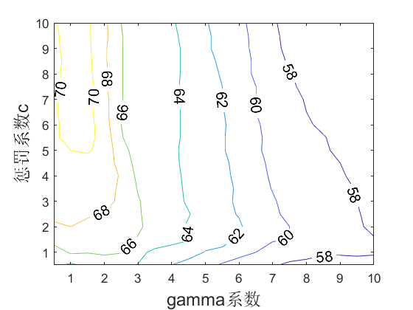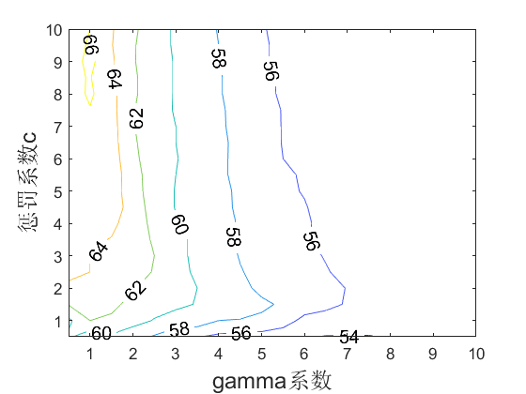

1. 红灯时新方法的准确率

五折交叉验证时，图中显示准确率最高为66%，此时对应的参数g范围是0.5至1.5，惩罚系数c范围是7.5至9.5。在此范围内继续缩小，最终可得当g=1.05，c=8.55时，准确率为66.7%。

## 传统方法预测结果

（1）如图5-11所示，分别为绿灯情况下，十折交叉验证和五折交叉验证时，采用传统支持向量机算法的准确率。

十折交叉验证时，图中显示准确率最高为66%，此时对应的参数g范围是1.5至2，惩罚系数c范围是5.5至8.5。在此范围内继续缩小，最终可得当g=1.85，c=7.05时，准确率为66.5%。

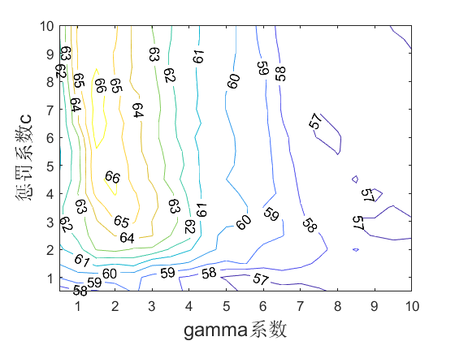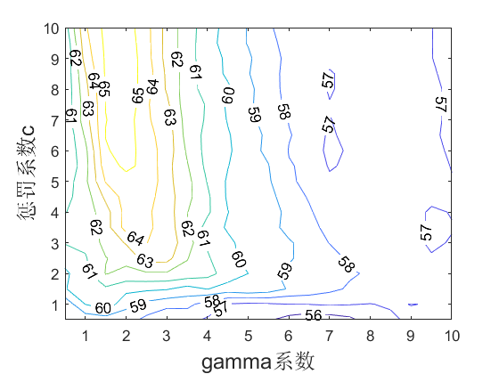

（a）十折交叉验证 （b）五折交叉验证

1. 绿灯时传统方法的准确率

五折交叉验证时，图中显示准确率最高为65%，此时对应的参数g范围是1.5至2.5，惩罚系数c从5.5至10，因为当c=10时，仍呈现准确率上升趋势，故惩罚系数c搜索范围设置为5.5至14.5。最终可得当g=1.55，c=13.8时，准确率为65.8%。

（2）如图5-12所示，分别为红灯情况下，十折交叉验证和五折交叉验证时，新方法的准确率。

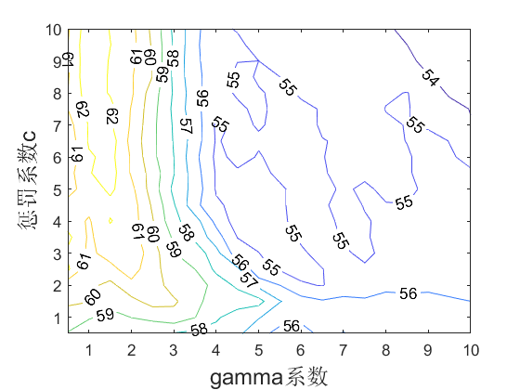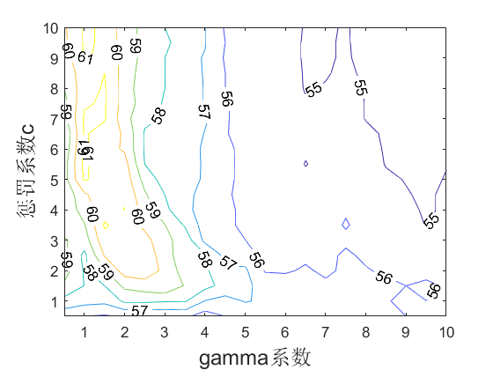

（a）十折交叉验证 （b）五折交叉验证

1. 红灯时传统方法的准确率

十折交叉验证时，图中显示准确率最高为62%，此时对应的参数g范围是0.5至1.5，惩罚系数c从5至10，因为当c=10时，仍呈现准确率上升趋势，故惩罚系数c搜索范围设置为5至15。最终可得当g=1.35，c=9.85时，准确率为62.9%。

五折交叉验证时，图中显示准确率最高为61%，此时对应的参数g范围是1至2，惩罚系数c范围是5至8.5和9至10，因为当c=10时，仍呈现准确率上升趋势，故惩罚系数c搜索范围设置为两段，分别为5至8.5和9至11。在此范围内继续缩小，最终可得当g=1.45，c=7时，准确率为61.6%。

## 新旧方法效能比对

为了对比新方法与传统方法的优劣，将新方法的准确率减去传统方法的准确率，得到相同参数下，两种方法的准确率差值。

（1）绿灯情况下如图5-13所示，图（a）为十折交叉验证时两种方法的差值。新方法的准确普遍高于传统方法。

在惩罚系数c和参数g较低时，新方法对准确率的提升最为明显，比传统方法的准确率最多高出6.3%，但随着c和g的增加，这种优势在逐渐减少。图（b）为五折交叉

验证时的结果，表现出的规律与十折交叉验证情况时类似，其中新方法准确率最多高出5.2%。

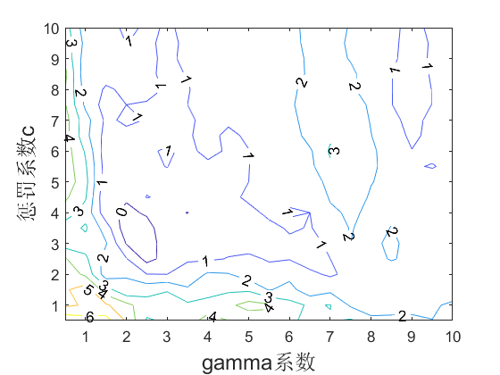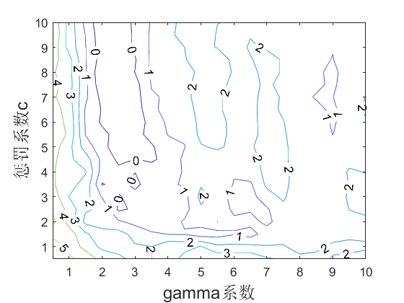

（a）十折交叉验证 （b）五折交叉验证

1. 绿灯时新方法与传统方法的准确率差值

（2）红灯情况下如图5-14所示，新方法与传统方法的准确率差值。红灯呈现出与绿灯类似的规律，随着参数的增大，新方法的优势逐渐减少。但是与绿灯不同的是，红灯下新方法对准确率的提升更为明显，十折交叉验证时最多可提高9%，五折交叉验证时，最多可提高7.8%。

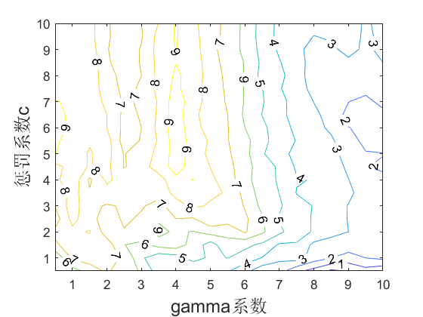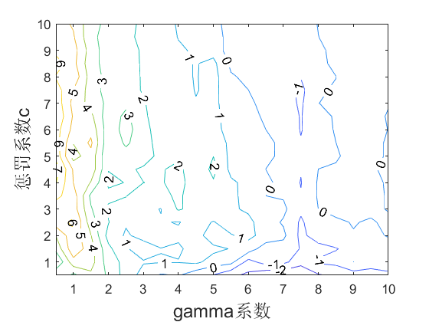

（a）十折交叉验证 （b）五折交叉验证

1. 红灯时新方法与传统方法的准确率差值

# 随机森林预测

基于随机森林算法建模需要的基本参数有两个，一为训练集，二为决策树数量。训练集即为第三章中预处理后得到的数据。随机森林的参数为决策树数量，若决策树数量过小，则准确率不高。随着决策树数量的增加，准确率的增长率呈现先增大后减少的趋势，决策树数量过多不仅而且模型训练速度会变慢，效益变低，为了确定所采用的的随机森林分类器中决策树的数量，本研究绘制了关于决策树数量对驾驶意图预测的准确率影响的折线图。由折线图观察准确率的变化趋势，选取准确率较高且决策树数量较少的点作为最佳参数。

本研究中，决策树数量变化范围为5至200，每次步长为5。为了防止过拟合，同样采用十折交叉验证和五折交叉验证的方法。

## 绿灯

图5-15表示绿灯情况下，新方法与传统方法在使用随机森林时，准确率随着树数量发生的变化，无论哪种方法，曲折到后面趋于平稳，选择趋于平稳时的临界点作为最佳参数。

十折交叉验证时，新方法的最佳决策树数量为115棵，此时准确率为70.6%，传统方法的最佳决策树数量为105棵，此时准确率为68.8%。五折交叉验证时，新方法最佳决策树数量为65棵，此时准确率为69.5%，传统方法的最佳决策树数量为55棵，此时最佳准确率为67.4%。

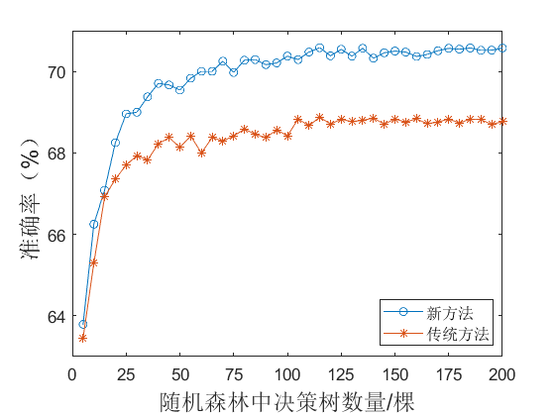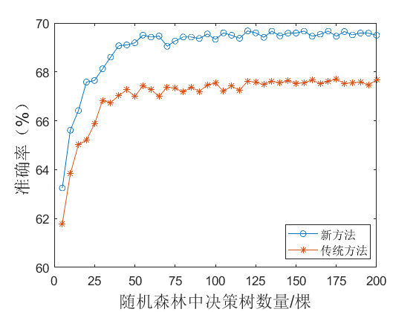

（a）十折交叉验证 （b）五折交叉验证

1. 绿灯下随机森林的新旧方法准确率对比

对比新旧方法，十折交叉验证时，当决策树数量小于25时，新方法与传统方法准确率相近，当决策树数量超过25后，新方法的优势较明显，准确率比传统方法高。五折交叉验证时，绝大部分情况下，新方法准确率比传统方法高。上述情况说明，新方法能够起到提高一定准确率的作用。

对比不同的交叉验证，当采用新方法时，十折交叉验证的准确率比五折交叉验证时高，而采用传统方法时，依然十折交叉验证的准确率较高。因此在绿灯情况下，采用新方法和十折交叉验证可获得较好的分类准确率，此时最佳决策树的数量为90棵，准确率为71.6%。

## 红灯

图5-16表示红灯情况下，新方法与传统方法在使用随机森林时，准确率随着树数量发生的变化。

十折交叉验证时，新方法的最佳决策树数量为90棵，此时准确率为70.9%，传统方法的最佳决策树数量为100棵，此时准确率为68.9%。五折交叉验证时，新方法最佳决策树数量为85棵，此时准确率为69.7%，传统方法的最佳决策树数量为70棵，此时最佳准确率为67.7%。

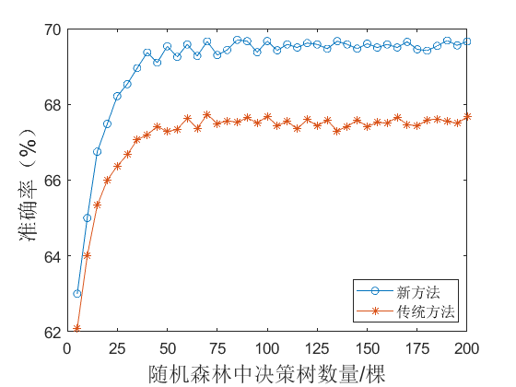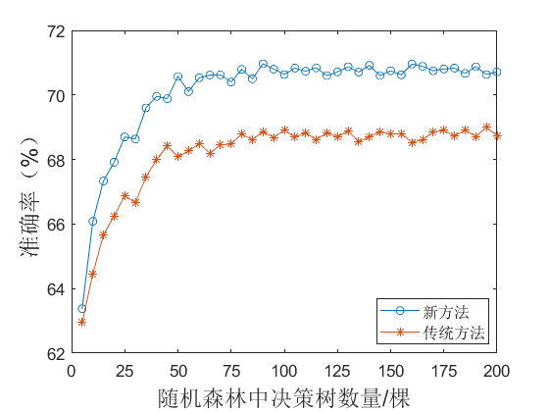

（a）十折交叉验证 （b）五折交叉验证

1. 红灯下随机森林的新旧方法准确率对比

对比新旧方法，十折交叉验证时，新方法准确率始终比传统方法高，五折交叉验证时也表现出同样的规律。

对比不同的交叉验证，结果与绿灯情况下类似，无论是哪种方法，十折交叉验证的准确率均比五折交叉验证的高，说明红灯情况下，采用新方法和十折交叉验证可获得较好的分类准确率，此时最佳决策树的数量为80棵，准确率为70.8%。

对比不同的信号灯状态，对于新方法而言，十折交叉验证时，绿灯的准确率趋于平

稳时与红灯相近，均在70.7%附近浮动，五折交叉验证时绿灯与红灯的准确率也相差不大，均在69.6%附近浮动。说明即时信号灯状态不同，新方法的预测准确率依然相近。

# 本章小结

本章提出了一种将聚类结果与有监督学习相结合的新预测方法，采用的有监督学习算法有支持向量和随机森林。为了提高数据利用率采用了交叉验证，同时还采用了网格

搜索法进行参数的寻优。最后进行了新方法与传统方法准确率的对比。

结果表明，新方法可在一定程度上提高预测准确率，如表5-2所示，为新方法准确率与传统方法准确率的最大差值。

1. 不同算法下新旧方法准确率的最大差值

|  |  |  |  |  |
| --- | --- | --- | --- | --- |
| 信号灯状态 | 支持向量机 | | 随机森林 | |
| 十折交叉验证 | 五折交叉验证 | 十折交叉验证 | 五折交叉验证 |
| 绿灯 | 6.3% | 5.2% | 1.8% | 2% |
| 红灯 | 9% | 7.8% | 2% | 2% |

在相同参数的情况下，对于支持向量机，在参数c和g较低时，新方法比传统方法的优势更为明显，最高可提高准确率9%。十折交叉验证的提升程度比五折验证时高，红灯状态下对准确率的提升比绿灯时高。

对于随机森林，新方法对准确率提升程度较少。十折与五折交叉验证之间、红绿灯之间，对准确率的的提升程度差异不大。

1. 结论

本研究在现有的数据基础上，完成了驾驶员动态视觉搜索模式的析取与分析，并且基于所得模式提出一种将聚类结果与有监督学习算法相结合的新预测方法。研究将驾驶员的视觉区域划分为13个区，并将注视频次、注视时长、转移概率作为衡量驾驶员注视特性的指标。在特征选择中，在JMI算法的基础上，配合显著性检验筛选出了一些系列具有代表性的特征作为驾驶意图预测建模的主要特征。

在视觉搜索模式析取时，采用层次聚类算法，绘制了聚类树形图和调和曲线观测聚类结果，通过模式的特征分析了不同模式的规律，并根据其特点为其命名。

在建模预测时，本研究将所得的视觉搜索模式与有监督学习方法相结合，提出一种新的预测方法，并成功实现了其对分类准确率的优化。其中采用的有监督学习方法分别为：支持向量机和随机森林。为了提高数据利用率使用了交叉验证，同时还使用了网格搜索法进行参数的寻优。最后进行了新方法与传统方法准确率的对比。

本章在总结了前述众多分析和结果以后，得出以下主要结论：

1、在绿灯情况下，左转时存在模式L、模式LSR；直行时存在模式R、模式LS；右转时存在模式LS、模式R。每种驾驶意图下都存在侧重关注前方的模式，说明前方道路是驾驶员重点关注的区域。左转时，两种视觉搜索模式对左向的关注重点不同，模式L侧重关注左视镜即车辆后方，模式LSR侧重关注左侧区域即车辆前方；直行时，两种模式都对右前方道路保持较高的注视频次；右转时，两种视觉搜索模式对左前方道路的关注度均较低。

2、在红灯情况下，左转时存在模式TL、模式L；直行时存在模式TL、模式GTL；右转时存在模式RTL、模式LSTL。信号灯区域是驾驶员的重点关注区域，其中直行时，驾驶员对信号灯区域的关注度在三种驾驶意图中最高。与绿灯相比，红灯时的驾驶员对信号灯区域的关注度均较高。左转时，模式L占样本总量61.5%，说明驾驶员在等红灯时较倾向于关注左侧道路。直行时，驾驶员对左右两侧的关注度降低，对信号灯区域的关注度在三种驾驶意图中最高。右转时，虽然不受红灯限制，但数据表明，驾驶员依然会对信号灯保持一定的关注度。

3、采用SVM算法时，绿灯情况下，十折交叉验证时新方法的准确普遍高于传统方法。在惩罚系数c和参数g较低时，新方法对准确率的提升最为明显，比传统方法的准确率最多高出6.3%，但随着c和g的增加，这种优势在逐渐减少。五折交叉验证时，表现出的规律与十折交叉验证情况时类似，其中新方法准确率最多高出5.2%。红情况下表现出的规律与绿灯类似，随着参数的增大，新方法的优势逐渐减少。但是与绿灯不同的是，红灯下新方法对准确率的提升更为明显，十折交叉验证时最多可提高9%，五折交叉验证时，最多可提高7.8%。

4、采用随机森林算法时，新方法对于准确率的提高不如支持向量机明显，但依然能在一定程度上起到优化作用。在绿灯情况下，十折交叉验证时，新方法比传统方法准确率高1.8%，五折交叉验证时高2%。在红灯情况下，十折交叉验证时，新方法比传统方法准确率高2%，五折交叉验证时高2%。

参考文献

1. 邓蕙菁, 王雪松, 谢琨. 基于交通冲突技术的交叉口事故多发点判别及致因分析[J]. 武汉理工大学学报(交通科学与工程版), 2012, 36(2):370-373.
2. 马勇, 付锐. 驾驶人视觉特性与行车安全研究进展[J]. 中国公路学报, 2015, 28(6):82-94.
3. 冀秉魁. 基于驾驶员视觉特性的驾驶行为预测方法研究[D]. 长春:吉林大学, 2014.
4. 施晓芬. 城市信号交叉口驾驶员速度控制和视觉搜索行为研究[D]. 长安大学, 2011.
5. 王芳, 陈飞, 倪富健,等. 公路平面线形与驾驶员视觉搜索模式相关性分析[J]. 东南大学学报(自然科学版), 2009, 39(5):1070-1074. [5] 储颖, 肖献强, 朱家诚. 基于驾驶行为及意图的汽车主动安全技术研究[J]. 机械设计与制造, 2011(1):266-268.
6. 朱人可. 夜间环境下城市道路驾驶人视觉搜索模式研究[D]. 合肥工业大学, 2015.
7. 彭金栓. 基于视觉特性与车辆相对运动的驾驶人换道意图识别方法[D]. 长安大学, 2012.
8. 杨诚. 基于隐马尔可夫理论的驾驶人换道意图识别研究[D]. 吉林大学, 2016.
9. Olsen E, Lee S, Wierwille W. Eye Glance Behavior During Lane Changes and Straight-Ahead Driving[J]. Transportation Research Record Journal of the Transportation Research Board, 2005, 1937(1):44-50.
10. Salvucci D D, Liu A. The time course of a lane change: Driver control and eye-movement behavior[J]. Transportation Research Part F Traffic Psychology & Behaviour, 2002, 5(2):123-132.
11. Mori M, Miyajima C, Angkititrakul P, et al. Measuring driver awareness based on correlation between gaze behavior and risks of surrounding vehicles[C]// International IEEE Conference on Intelligent Transportation Systems. IEEE, 2012:644-647.
12. Liu A. Modeling and prediction of human driver behavior[J]. in Proc. 9th Int. Conf. Human-Comput. Interaction, 2008.
13. Werneke J, Vollrath M. How do environmental characteristics at intersections change in their relevance for drivers before entering an intersection: analysis of drivers’ gaze and driving behavior in a driving simulator study[J]. Cognition, Technology & Work, 2014, 16(2):157-169.
14. Faure V, Lobjois R, Benguigui N. The effects of driving environment complexity and dual tasking on drivers’ mental workload and eye blink behavior[J]. Transportation research part F: traffic psychology and behaviour, 2016, 40: 78-90.
15. Peng J, Guo Y, Fu R, et al. Multi-parameter prediction of drivers' lane-changing behaviour with neural network model[J]. Applied ergonomics, 2015, 50: 207-217.
16. Winsum W V, Waard D D, Brookhuis K A. Lane change manoeuvres and safety margins[J]. Transportation Research Part F Traffic Psychology & Behaviour, 1999, 2(3):139-149.
17. 袁伟. 城市道路环境中汽车驾驶员动态视觉特性试验研究[D]. 长安大学, 2008.
18. Aoude G S, Desaraju V R, Stephens L H, et al. Driver Behavior Classification at Intersections and Validation on Large Naturalistic Data Set[J]. IEEE Transactions on Intelligent Transportation Systems, 2012, 13(2):724-736.
19. Aoude G S, Desaraju V R, Stephens L H, et al. Driver Behavior Classification at Intersections and Validation on Large Naturalistic Data Set[J]. IEEE Transactions on Intelligent Transportation Systems, 2012, 13(2):724-736.
20. 袁伟, 付锐, 郭应时,等. 基于视觉特性的驾驶人换道意图识别[J]. 中国公路学报, 2013, 26(4):132-138.
21. Brown G, Pocock A, Zhao M J, et al. Conditional Likelihood Maximisation: A Unifying Framework for Information Theoretic Feature Selection[J]. Journal of Machine Learning Research, 2012, 13(1):27-66.
22. Giordano C M, Cincotta P M. The Shannon entropy as a measure of diffusion in multidimensional dynamical systems[J]. Celest. Mech. Dyn. Astron, 2017.
23. Kantardzic M. Data‐Mining Concepts[J]. Data Mining: Concepts, Models, Methods, and Algorithms, Second Edition, 2011: 1-25.Deza M M, Deza E. Encyclopedia of distances[M]//Encyclopedia of Distances. Springer, Berlin, Heidelberg, 2009: 1-583.
24. Deza M M, Deza E. Encyclopedia of distances[M]//Encyclopedia of Distances. Springer, Berlin, Heidelberg, 2009: 1-583.
25. Ward Jr J H. Hierarchical grouping to optimize an objective function[J]. Journal of the American statistical association, 1963, 58(301): 236-244.
26. Andrews D F. Plots of high-dimensional data[J]. Biometrics, 1972: 125-136.
27. S.B.Kotsiantis. Supervised machine learning: a review of classification techniques.[J]. Informatica, 2007, 31(3):3-24.
28. Suthaharan S. Support vector machine[M]//Machine learning models and algorithms for big data classification. Springer, Boston, MA, 2016: 207-235.
29. Tjon-Kon-Fat L A, Köhn L, Best M, et al. Detection of Early Stage Prostate Cancer Using Tumor Educated Platelet Profile Support Vector Machine (SVM)-Classification Algorithms[J]. 2018.
30. Chang C C, Lin C J. LIBSVM: A library for support vector machines[M]. ACM, 2011.
31. Biau G, Scornet E. A random forest guided tour[J]. Test, 2016, 25(2): 197-227.
32. Piras P, Sheridan R, Sherer E C, et al. Modeling and predicting chiral stationary phase enantioselectivity: An efficient random forest classifier using an optimally balanced training dataset and an aggregation strategy[J]. Journal of separation science, 2018.
33. Fan R E, Chen P H, Lin C J. Working Set Selection Using Second Order Information for Training Support Vector Machines[J]. Journal of Machine Learning Research, 2005, 6(4):1889-1918.
34. Yadav S, Shukla S. Analysis of k-fold cross-validation over hold-out validation on colossal datasets for quality classification[C]//Advanced Computing (IACC), 2016 IEEE 6th International Conference on. IEEE, 2016: 78-83.

附 录

**1. JMI算法与显著性检验程序关键代码：**

%JMI算法选择n个

[selectedIndices,~] = FeatureSelect( Data,Label,n);

%提取特征选择后数据

[Data_Selected] = DataSelect(Data,selectedIndices);

%显著性检验

p = SignificanceTest(Data, Label);

[Data_Selected_P] = DataSelect_P(p,selectedIndices);

%JMI算法结果与P值合并，分成两个组（First为优选组，Second为备选组）

First = [selectedIndices(1:FirstNumber), Data_Selected_P(1:FirstNumber)];

Second = [selectedIndices(FirstNumber+1:n), Data_Selected_P(FirstNumber+1:n)];

%在JMI算法排序下，两个等级的P值比较，若第二等级的P值比第一等级P值小，则替换并检验

for x = FirstNumber:-1:1

%First原有准确率生成

[Data_First] = DataSelect(Data,First(:,1));

First_acc = libsvmtrain(Label, Data_First, sprintf('%s -v %d -q',opts,nfold));

%Second由前往后

Change_acc = zeros(SecondNumber,2);

replace_i = 0;

for y = 1:1:SecondNumber

%若第二等级的P值比第一等级P值小，则替换并检验

if First(x,2) > Second(y,2)

replace_i = replace_i+1;

%SVM打分计算，若替换后高于替换前，则替换

[NewFirst NewSecond] = replace(First, x,Second, y);

%计算替换后，First的准确率

[Data_Change] = DataSelect(Data,NewFirst(:,1));

Change_acc(replace_i, 1) = libsvmtrain(Label, Data_Change,option,nfold));

%记录下对应Second的位置

Change_acc(replace_i, 2) = y;

end

end

%原acc排序，acc从高往低与原有acc比较

Change_acc = sortrows(Change_acc,1);

for k = SecondNumber:-1:1

%一旦发现acc更高，则替换

if Change_acc(k,1) > First_acc

[First Second] = replace(First, x,Second, Change_acc(k,2));

First_acc = Change_acc(k,1);

end

end

end

end

**2. 调和曲线关键代码：**

%由不一致系数得，绿灯左转时最佳聚类数为2

%将每个类的数据保存

n = 2;

clu = cluster(Z,n);

cluA = 0;

cluB = 0;

for i = 1:length(clu)

if clu(i) == 1

clu_n(i,1) = {'Cluster1'};

cluA = cluA+1;

elseif clu(i) == 2

clu_n(i,1) = {'Cluster2'};

cluB = cluB+1;

end

end

andrewsplot(X,'group',clu_n,'quantile',.25,'LineWidth',2);

set(gca,'FontSize',17);

xlabel('t/s','Fontsize',18)

ylabel('f(t)','Fontsize',18)

**3. 交叉检验关键代码：**

%划分为k组

number = fix(m/k); %每组数量number

SplitData = cell(2,k);

for i = 0:1:k-1

SplitData{1,i+1} = Data(1+i*number:number+i*number,:);

SplitData{2,i+1} = Label(1+i*number:number+i*number,:);

if i == k-1

SplitData{1,i+1} = Data(1+i*number:m,:);

SplitData{2,i+1} = Label(1+i*number:m,:);

end

end

%轮流充当train和text组

for i = 1:1:k

%选一份测试集

test_label = SplitData{2,i};

test_data = SplitData{1,i};

%选一份为训练集

train_label = [];

train_data = [];

for j = 1:1:k

if j ~= i

train_label = [train_label; SplitData{2,j}];

train_data = [train_data; SplitData{1,j}];

end

end

%有监督学习算法

SVM()；

RandomForest();

end

**4. 聚类与有监督学习结合关键代码：**

%输入各个模式概率的模式，返回最优意图

function [result_patern patern_pro] = Patern(max_pro, patern)

%存各种模式的下，左转直行右转的总概率

[m n] = size(max_pro);

patern_pro = zeros(length(max_pro),3);

if m == 1

patern = patern';

end

for i = 1:1:m

for j = 1:1:n

if patern(i,j) < 0

patern_pro(i,1) = patern_pro(i,1) + max_pro(i,j);

elseif patern(i,j) > 0 && patern(i,j) < 10

patern_pro(i,2) = patern_pro(i,2) + max_pro(i,j);

elseif patern(i,j) > 10

patern_pro(i,3) = patern_pro(i,3)+ max_pro(i,j);

end

end

end

[a b] = max(patern_pro');

b = b-2;

%返回属于哪种意图:-1,0,1

result_patern = b';

end

%聚类与支持向量机结合

option = ['-c ',num2str(c),' -g ',num2str(g),' -b 1'];

model = libsvmtrain(train_label ,train_data ,option);

[predict_label, accuracy, scores] = libsvmpredict(test_label, test_data , model, '-b 1');

[a, b ] = sort(scores');

[Row, Column] = size(scores);

max_pro = [a(Column,:)', a(Column-1,:)', a(Column-2,:)', a(Column-3,:)', a(Column-4,:)', a(Column-5,:)'];

max_index = [b(Column,:)', b(Column-1,:)', b(Column-2,:)', b(Column-3,:)', b(Column-4,:)', b(Column-5,:)'];

patern = model.Label(max_index);

[result_patern patern_pro] = Patern(max_pro,patern);

AccuracySVM(1,i) = Accuracy_New(test_label,result_patern)*100/number;

%聚类与随机森林结合

RFmodel = TreeBagger(TreeNumber, train_data, train_label);

[~,RFScores] = predict(RFmodel, test_data);

%概率排序

[a, b ] = sort(RFScores');

[Row, Column] = size(RFScores);

max_pro = [a(Column,:)', a(Column-1,:)', a(Column-2,:)', a(Column-3,:)', a(Column-4,:)'];

max_index = [b(Column,:)', b(Column-1,:)', b(Column-2,:)', b(Column-3,:)', b(Column-4,:)'];

patern = RFmodel.ClassNames(max_index);

%result_patern为对应预测意图：-1,0,1

[result_patern patern_pro] = Patern(max_pro,patern,5);

AccuracyRF(1,i) = Accuracy_New(test_label,result_patern)*100/number;

致 谢

感谢我的女朋友，在我22年的生命中始终没有出现过，让我得以专心于学术，顺利完成本科论文 :D

（开玩笑的。。我晚点再补上。。）